1. 磁盘及文件系统管理

## 1 硬盘结构

**硬盘接口和类型**

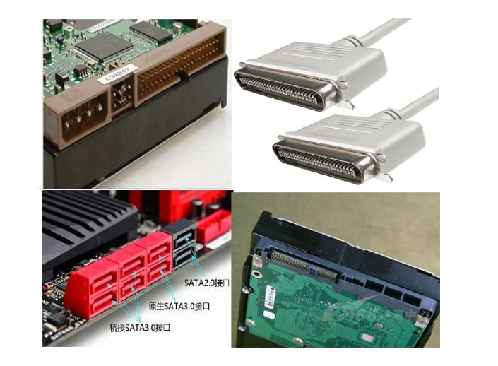

硬盘接口类型

IDE：133MB/s

SCSI：640MB/s

SATA：6Gbps

SAS：6Gbps

USB：480MB/s

M.2

机械硬盘（HDD）：Hard Disk Drive

即是传统普通硬盘，主要由：盘片，磁头，盘片转轴及控制电机，磁头控制器，数据转换器，接口，缓存等几个部分组成。机械硬盘

中所有的盘片都装在一个旋转轴上，每张盘片之间是平行的，在每个盘片的存储面上有

一个磁头，磁头与盘片之间的距离比头发丝的直径还小，所有的磁头联在一个磁头控制

器上，由磁头控制器负责各个磁头的运动。磁头可沿盘片的半径方向运动，加上盘片每

分钟几千转的高速旋转，磁头就可以定位在盘片的指定位置上进行数据的读写操作。数

据通过磁头由电磁流来改变极性方式被电磁流写到磁盘上，也可以通过相反方式读取。

硬盘为精密设备，进入硬盘的空气必须过滤

固态硬盘（SSD）：Solid State Drive

用固态电子存储芯片阵列而制成的硬盘，由控制单元和存储单元（FLASH芯片、DRAM芯片）组成。固态硬盘在接口的规范和定义、功能及使用方法上与普通硬盘的完全相同，在产品外形和尺寸上也与普通硬盘一致相较于HDD，SSD在防震抗摔、传输速率、功耗、重量、噪音上有明显优势，SSD传输速率性能是HDD的2倍相较于SSD，HDD在价格、容量、使用寿命上占有绝对优势硬盘有价，数据无价，目前SSD不能完全取代HHD

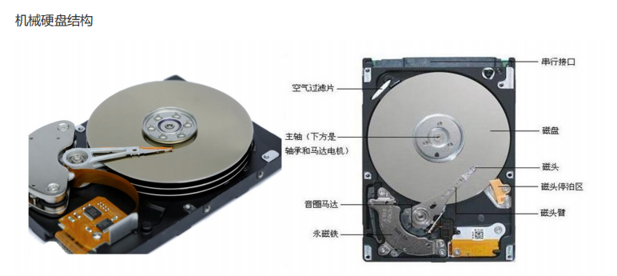

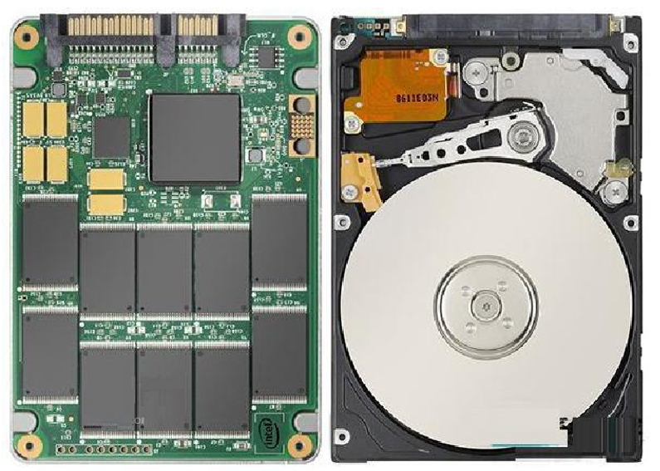

### 1 硬盘的逻辑结构

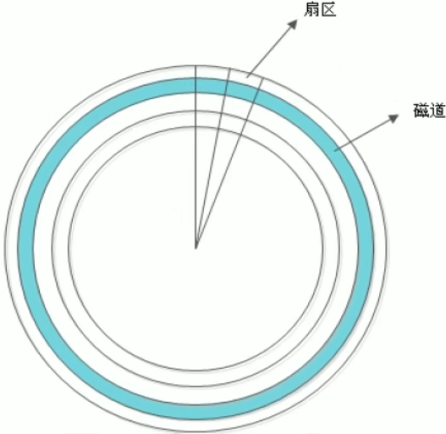

每个扇区的大小事固定的，为512Byte。扇区也是磁盘的最小存贮单位。0 磁道，0 扇区 指的就是第一个磁道的第一个扇区。一般是磁盘的最开始的位置，一般存放系统的启动的正确引导程序。加载内核和启动程序。硬盘的转速一般现在已经恒定在 7200 转/秒 = 133MB/s，转速越快读写速度越快，为什么不提高转速呢？因为转速太快，可能会导致磁盘烧毁。

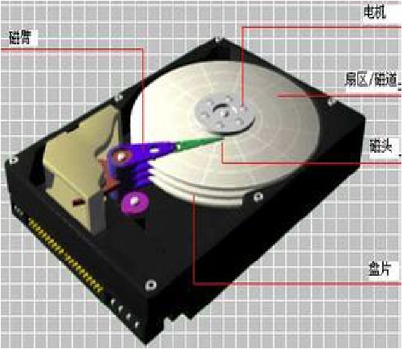

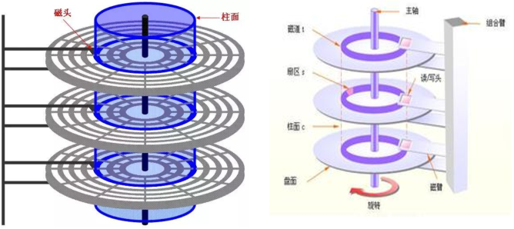

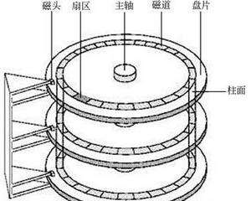

硬盘的大小是使用“磁头数×柱面数×扇区数×每个扇区的大小”这样的公式来计算的。其中磁头数(Heads）表示硬盘总共有几个磁头，也可以理解成为硬盘有几个盘面，然后乘以二；柱面数(Cylinders）表示硬盘每一面盘片有几条磁道；扇区数(Sectors）表示每条磁道上有几个扇区；每个扇区的大小一般是512Byte。

如图：一共有3个盘片，那么就是正反共6个盘面，一个盘面一个磁头，那么就是共6个磁头。

**磁盘存储术语 CHS(Cylinder Head Sector)**

* head：磁头；每个盘面上一个读写磁头，盘面号即磁头号。所有磁头在磁头臂作用下同时内外移动，即**任意时刻，所有磁头所处的磁道号是相同的**。（磁头数 = 盘面数）
* track：磁道；每个盘面被划分成许多同心圆，这些同心圆轨迹叫做磁道（属于逻辑上的概念）；**磁道从外向内从0开始顺序编号**。（磁道数 = 柱面数）
* sector：扇区，512 bytes；将一个盘面划分为若干内角相同的扇形，这样盘面上的每个磁道就被分为若干段圆弧，每段圆弧叫做一个扇区。每个扇区中的数据作为一个单元同时读出或写入。**硬盘的第一个扇区，叫做引导扇区。**
* cylinder：柱面；所有盘面上的同一磁道构成一个圆柱，称作柱面。柱面数据空间= 512 ⨉ sector数/track ⨉ head数。51263255/1024/1024=7.84M，CentOS 5 之前版本Linux 以柱面的整数倍划分分区，CentOS 6之后可以支持扇区划分分区。（0柱面：将磁盘的所有盘面中的最外圈的0磁道抽象出来就是零柱面。同理就可以知道1柱面等。）

CentOS 5之前的版本 Linux 以柱面的整数倍划分分区，CentOS 6之后可以支持以扇区划分分区。

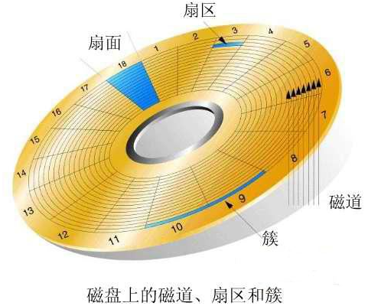

区位记录磁盘扇区结构ZBR（Zoned Bit Recording）

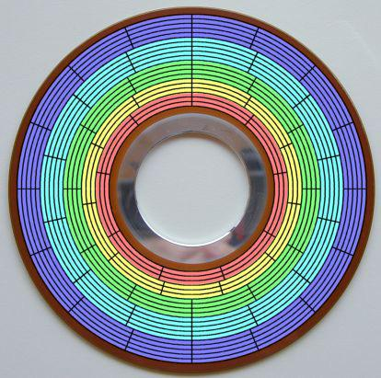

ZBR 区位记录（Zoned-bit recording）是一种物理优化[硬盘存储](https://baike.baidu.com/item/%E7%A1%AC%E7%9B%98%E5%AD%98%E5%82%A8/8934936)空间的方法，或指对磁道进行分区域，在不同区域采用不同密度以提高磁盘容量的记录方法。特点是内部磁道的扇区数目较少，外部磁道的扇区数目较多。在使用ZBR的硬盘，在最外面的环带中的轨道上的数据将具有最高数据传输率。

数据在划分分区时，越是小的编号，数据读写越快。因为机械硬盘在从外向内的编号是从0开始向内增加，磁头在机械硬盘最外层转一圈读写的数据比内层转一圈读写的数据多和快。

同一时间内，磁头在磁盘的内圈访问的扇区数是远远比外圈访问的扇区数少的。（角速度不同）

硬盘优化性能提高的策略：

在机械硬盘，尽量将经常访问的数据存放在磁盘的外圈。

磁道的编号是最外圈为0，不断向内，编号不断的增加。

**MBR：Master Boot Record，1982年，使用32位表示扇区数，分区不超过2T**

划分分区的单位：

CentOS 5 之前按整柱面分

CentOS 6 版本后可以按sector分

**0磁道0扇区**：512bytes

446bytes: boot loader

64bytes：分区表，其中每16bytes标识一个分区 P extened p+e

(4p) 3p+e 2p+e p+e

2bytes: 55AA

MBR分区中一块硬盘最多有 **4个主分区**，也可以3主分区+1扩展(N个逻辑分区)

MBR分区结构

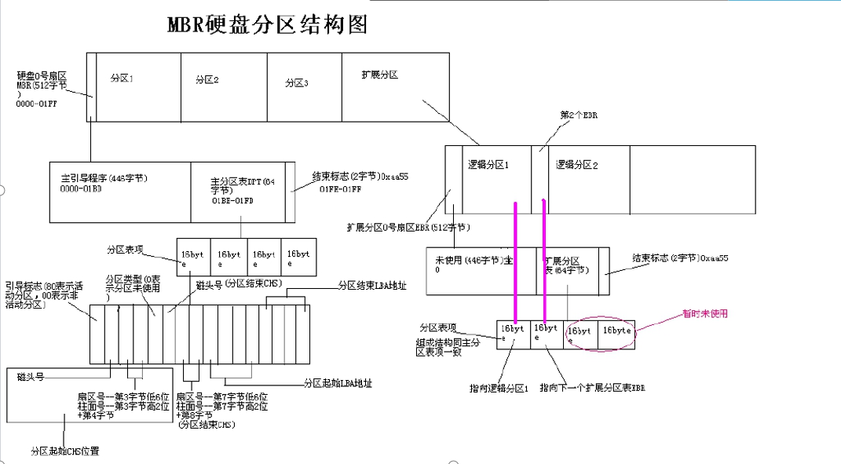

硬盘主引导记录MBR由4个部分组成

1. 主引导程序（偏移地址0000H--0088H），它负责从活动分区中装载，并运行系统引导程序
2. 出错信息数据区，偏移地址0089H--00E1H为出错信息，00E2H--01BDH全为0字节
3. 分区表（DPT,Disk Partition Table）含4个分区项，偏移地址01BEH--01FDH,每个分区表项长16个字节，共64字节为分区项1、分区项2、分区项3、分区项4
4. 结束标志字，偏移地址01FE--01FF的2个字节值为结束标志55AA

**CHS 和 LBA**寻址

**CHS( Cylinder / Head / Sector )**

* CHS 采用 24bit 位寻址
* 其中前 10 位表示 cylinder(柱面)，中间 8 位表示 head(磁头)，后面 6 位表示sector(扇区)。
* 最大寻址空间 8GB

~ echo 2^24\*512/1024/1024 | bc

8192

**LBA（Logical Block Addressing）**

* LBA 称为 逻辑块寻址
* LBA 是一个整数，通过转换成 CHS 格式完成磁盘具体寻址。
* ATA-1 规范中定义了 28 位寻址模式，以每个扇区 512 位组来计算，ATA-1 所定义的 28位LBA 上限到达 128 GiB。2002 年 ATA-6规范采用了 48位LBA，同样以每扇区 512 组计算容量上限可达 128 Petabytes。PB

由于 CHS [寻址方式](https://so.csdn.net/so/search?q=%E5%AF%BB%E5%9D%80%E6%96%B9%E5%BC%8F&spm=1001.2101.3001.7020" \t "https://blog.csdn.net/weixin_40274679/article/details/_blank)的寻址空间在大概 8 GB 以内，所以在磁盘容量小于大概 8GB时，可以使用 CHS 寻址方式或者是 LBA 寻址方式；在磁盘容量大于大概 8GB时，则只能使用 LBA 寻址方式。

### 附：计算机的计量单位

计算机的最小存储单位为字节，依次有B、KB、MB和GB、TB等，以下是它们的换算关系：

1B（字节）=8位（bit）；

1KB （千字节）=1024B；

1MB [1] （ 兆字节）=1024KB；

1GB [1] （吉字节）=1024MB；

1TB （万亿字节）=1024GB；

**1PB （千万亿字节）=1024TB；**

**1EB （ 百亿亿字节）=1024PB；**

1ZB （ 十万亿亿字节）= 1024EB；

1YB （一亿亿亿字节）= 1024ZB；

主分区 primary

### 2 硬盘接口

* IDE硬盘接口（Integrated Drive Electronics，并口，即电子集成驱动器）也称作“ATA硬盘”或“PATA硬盘”，是早期机械硬盘的主要接口，ATA133硬盘的理论速度可以达到133MB/s(此速度为理论平均值)，IDE硬盘接口
* SATA 接口（Serial ATA，串口）是速度更高的硬盘标准，具备了更高的传输速度，并具备了更强的纠错能力。目前已经是SATA三代，理论传输速度达到600MB/s（此速度为理论平均值）
* SCSI接口（Small Computer System Interface，小型计算机系统接口）广泛应用在服务器上，具有应用范围广、多任务、带宽大、CPU占用率低及支持热插拔等优点，理论传输速度达到320MB/s

[固态硬盘](https://so.csdn.net/so/search?q=%E5%9B%BA%E6%80%81%E7%A1%AC%E7%9B%98&spm=1001.2101.3001.7020" \t "https://blog.csdn.net/weixin_40274679/article/details/_blank) / 机械硬盘生产再快也没有用，因为接口受限了，那么传输速率依旧还是会受到制约。

CPU > Memory > Disk。我们采用分级存储的概念，CPU 内会有L1 1级缓存，L2 2级缓存，L3 3级缓存，Memory，Disk。用来弥补CPU和硬盘之间的速度差。这样做的价值最划算，经济实惠。

### 3 Linux 文件系统

**文件系统是操作系统用于明确存储设备或分区上的文件的方法和数据结构；即在存储设备上组织文件的方法。操作系统中负责管理和存储文件信息的软件结构称为文件管理系统，简称文件系统**

**从系统角度来看，文件系统是对文件存储设备的空间进行组织和分配，负责文件存储并对存入的文件进行保护和检索的系统。具体地说，它负责为用户建立文件，存入、读出、修改、转储文件，控制文件的存取，安全控制，日志，压缩，加密等**

* super block（超级块）：记录整个文件系统的信息，包括block 与inode 的总量，已经使用的inode 和 block的数量，未使用的inode和 block的数量，block 与inode的大小，文件系统的挂载时间，最近一次的写入时间，最近一次的磁盘检验时间等。

#查看超级块信息

dumpe2fs -h /dev/sda1

#查看块组

dumpe2fs /dev/sda1

* date block (数据块，也称作 block)：用来实际保存数据的（柜子的隔断），block的大小 ( 1KB、2KB或4KB ) 和数量在格式化后就已经决定，不能改变，除非重新格式化（制作柜子的时候，隔断大小就已经决定，不能更改，除非重新制作柜子)。每个blcok只能保存一个文件的数据，要是文件数据小于一个block块，那么这个block的剩 余空间不能被其他文件是要;要是文件数据大于一个block 块，则占用多个block块。Windows中磁盘碎片整理工具的原理就是把一个文件占用的多个block 块尽量整理到一起，这样可以加快读写速度。在Linux 系统下默认大小是 4KB。

inode ( i 节点，柜子门上的标签 )：用来记录文件的权限(r、w、x)，文件的所有者和属组，文件的大小，文件的状态改变时间(ctime)，文件的最近一次读取时间(atime)，文件的最近一次修改时间(mtime)，文件的数据真正保存的block 编号。每个文件需要占用一个inode。

4 Linux 常见文件系统格式

| **文件系统** | **描述** |
| --- | --- |
| ext | Linux中最早的文件系统，由于在性能和兼容性上具有很多缺陷，现在已经很少使用 |
| ext2 | 是ext文件系统的升级版本，Red Hat Linux 7.2版本以前的系统默认都是ext2文件系统。于1993年发布，支持最大16TB 的分区和最大 2TB的文件( 1TB=1024GB=1024×1024KB ) |
| ext3 | 是ext2文件系统的升级版本，最大的区别就是带日志功能，以便在系统突然停止时提高文件系统的可靠性。支持最大16TB的分区和最大2TB的文件 |
| ext4 | 是ext3文件系统的升级版。ext4在性能、伸缩性和可靠性方面进行了大量改进。ext4的变化可以说是翻天覆地的，比如向下兼容ext3、最大1B文件系统和16TB文件、无限数量子目录、Extents连续数据块概念、多块分配、延迟分配、持久预分配、快速FSCK,日志校验、无日志模式、在线碎片整理、inode增强、默认启用barrier 等。它是CentOS6.x的默认文件系统 |
| xfs | XFS 最早针对IRIX操作系统开发，是一个高性能的日志型文件系统，能够在断电以及操作系统崩溃的情况下保证文件系统数据的一致性。它是一个64 位的文件系统，后来进行开源并且移植到了Linux 操作系统中，目前CentOS 7.x 将XFS+LVM作为默认的文件系统。据官方所称，XFS对于大文件的读写性能较好。 |
| swap | swap是Linux中用于交换分区的文件系统（类似于Windows中的虚拟内存)，当内存不够用时，使用交换分区暂时替代内存。**一般大小为内存的2倍，但是不要超过2GB。它是Linux的必需分区** |
| NFS | NFS 是网络文件系统(Network File System)的缩写，是用来实现不同主机之间文件共享的一种网络服务，本地主机可以通过挂载的方式使用远程共享的资源 |
| **iso9660** | **光盘的标准文件系统。Linux要想使用光盘，必须支持iso9660文件系统** |
| fat | 就是Windows下的fat16文件系统，在Linux中识别为fat |
| vfat | 就是windows 下的fat32文件系统，在Linux中识别为vfat。支持最大32GB的分区和最大4GB的文件 |
| NTFS | 就是Windows下的NTFS文件系统，不过Linux默认是不能识别NTFS文件系统的，如果需要识别，则需要重新编译内核才能支持。它比fat32文件系统更加安全，速度更快,支持最大2TB的分区和最大64GB的文件（Linux默认不识别NTFS，需要添加插件或编译内核添加功能，即使识别NTFS只能是只读，并非读写。） |
| ufs | sun公司的操作系统solaris和 SunOs所采用的文件系统 |
| proc | Linux中基于内存的虚拟文件系统，用来管理内存存储目录/proc |
| sysfs | 和proc一样，也是基于内存的虚拟文件系统，用来管理内存存储目录/sysfs |
| tmpfs | 也是一种基于内存的虚拟文件系统，不过也可以使用swap交换分区 |

2 Linux下硬盘设备文件名

各种接口的磁盘在Linux中的**设备文件**名称分别为：

/dev/sd[a-p][1-15]：为SCSI, SATA, USB, Flash随身碟等接口的磁盘档名；

/dev/sda /dev/sdb

/dev/hd[a-d][1-63]：**为 IDE 接口的磁盘档名**；

/dev/hda1 dev/hda2

/dev/hda 表示第一个硬盘

/dev/hda1 表示第1个硬盘上的第一个分区设备文件名

/dev/hda /dev/hda1 /dev/hda2

对于scsi sata m2硬盘

/dev/sda /dev/sda1

/dev/sda /dev/sda1 /dev/sda2

/dev/sdb /dev/sdb1 /dev/sdb2

/dev/sda a字母代表第一个硬盘

/dev/sda1 代表第一个硬盘上第1个分区

/dev/sda2 代表第一个硬盘上第2个分区

默认情况下，分区依然和windows是一样的情况，如果采用MBR分区的方式（MBR主引导记录区） MBR中只能记录4第记录

把硬盘分为两大部份：

主分区：主分区的分区信息直接写在MBR里面，最多有4条，如果写上4条，扩

展分区将不能使用

扩展分区:但是这个不能直接使用，要在创建逻辑分区才能使用，逻辑分区的信息

记录在扩展分区的第一个柱面中

问题：假定现在一定硬盘有5个分区，其中有2个主分区，3个逻辑分区，那么它的分区编号来怎么写

**栗子**

/dev/sdb

两个主分区： /dev/sdb1 /dev/sdb2

扩展分区： /dev/sdb3

逻辑分区： /dev/sdb5 /dev/sdb6 /dev/sdb7

新的分区模式：GPT G T eb

2T fdisk 分区

GPT这种分区方式parted

分区的设备文件是不可以直接使用的，我们对硬盘的访问入口就是通过目录树来进行

Windows是通过资源管理器中的盘符（如果我把盘符干掉，这个硬盘分区中保存的数据将变得暂时不可访问）

建立物理设备文件 （/dev/sdb1 ）与目录树中对应一个空目录的联系，我们称为挂载

这个时候/dev/sdb1 : 设备文件

空目录 ：挂载点

1 Linux文件系统是索引式文件系统

Linux 作业系统的档案权限(rwx)与档案属性(拥有者、群组、时间参数等)。 档案系统通常会将这两部份的资料分别存放在不同的区块，权限与属性放置到 inode 中，至于实际资料则放置到 data block 区块中。 另外，还有一个超级区块 (superblock) 会记录整个档案系统的整体资讯，包括 inode 与 block 的总量、使用量、剩余量等。

每个 inode 与 block 都有编号，至于这三个资料的意义可以简略说明如下：

superblock：记录此 filesystem 的整体资讯，包括inode/block的总量、使用量、剩余量， 以及档案系统的格式与相关资讯等；

inode：记录档案的属性，一个档案占用一个inode，同时记录此档案的资料所在的 block 号码；

block：实际记录档案的内容，若档案太大时，会占用多个 block 。

由于每个 inode 与 block 都有编号，而每个档案都会占用一个 inode ，inode 内则有档案资料放置的 block 号码。 因此，我们可以知道的是，如果能够找到档案的 inode 的话，那么自然就会知道这个档案所放置资料的 block 号码， 当然也就能够读出该档案的实际资料了。这是个比较有效率的作法，因为如此一来我们的磁盘就能够在短时间内读取出全部的资料， 读写的效能比较好啰。

我们将 inode 与 block 区块用图解来说明一下，如下图所示，档案系统先格式化出 inode 与 block 的区块，假设某一个档案的属性与权限资料是放置到 inode 4 号(下图较小方格内)，而这个 inode 记录了档案资料的实际放置点为 2, 7, 13, 15 这四个 block 号码，此时我们的作业系统就能够据此来排列磁盘的读取顺序，可以一口气将四个 block 内容读出来！ 那么资料的读取就如同下图中的箭头所指定的模样了。

**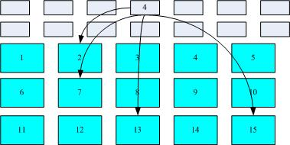**

2 Windows是链表文件系统

**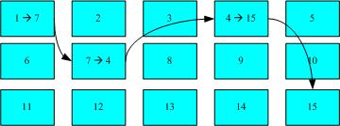**

上图中我们假设档案的资料依序写入1->7->4->15号这四个 block 号码中， 但这个档案系统没有办法**一口气就知道四个 block 的号码**，他得要一个一个的将 block 读出后，才会知道下一个 block 在何处。 如果同一个档案资料写入的 block 分散的太过厉害时，则我们的磁盘读取头将无法在磁盘转一圈就读到所有的资料， **因此磁盘就会多转好几圈才能完整的读取到这个档案的内容**！

3 什么东东是inode

再来讨论一下 inode 这个玩意儿吧！如前所述 inode 的内容在记录档案的属性以及该档案实际资料是放置在哪几号 block 内！ 基本上，inode 记录的档案资料至少有底下这些：([注4](http://linux.vbird.org/linux_basic/0230filesystem.php" \l "ps4#ps4))

该档案的存取模式(read/write/excute)；

该档案的拥有者与群组(owner/group)；

该档案的容量；

该档案建立或状态改变的时间(ctime)；

最近一次的读取时间(atime)；

最近修改的时间(mtime)；

定义档案特性的旗标(flag)，如 SetUID...；

**该档案真正内容的指向 (pointer)；**

inode 的数量与大小也是在格式化时就已经固定了，除此之外 inode 还有些什么特色呢？

**每个 inode 大小均固定为 128 bytes；**

**每个档案都仅会占用一个 inode 而已；**

承上，因此档案系统能够建立的档案数量与 inode 的数量有关；

系统读取档案时需要先找到 inode，并分析 inode 所记录的权限与使用者是否符合，若符合才能够开始实际读取 block 的内容。

怎么去观察系统的磁盘使用情况

就好像使用windows的磁盘管理控制台查看效果**理设备文件和逻辑目录树之间的关系**

**4 挂载点的意义 (mount point)：**

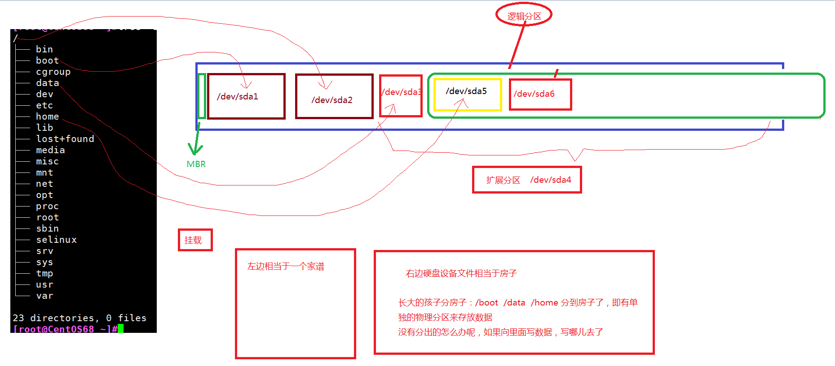

/dev/sdb1 挂载 /mnt/sdb1

/dev/sda 第一个硬盘

/dev/sda1 设备文件名

**挂载就是把设备文件名和目录树中的一个空目录通过命令建立一个逻辑入口**

#mount 设备文件名 挂载点(空目录)

**光盘设备文件名: /dev/cdrom**

**范例：**

**挂载光盘的操作:**

**首先去创建一个挂载目录**

**#mkdir /mnt/cdrom**

**#mount /dev/cdrom /mnt/cdrom**

**#ls /mnt/cdrom**

**#光盘需要eject操作,弹出光盘,然后断开连接**

**#umount /dev/cdrom**

每个分区都有独立的 inode / block / superblock 等资讯，这个分区要能够连结到目录树才能被我们使用。 将分区与**目录树**结合的动作我们称为**『挂载』**。

Windows在我们创建分区的时候就自动给了一个盘符

重点是：挂载点一定是目录，该目录为进入该档案系统（真正的已经格式化好的分区）的入口。 因此并不是你有任何分区都能使用，必须要**『挂载』**到目录树的某个目录后，才能够使用分区。

举例来说，如果你是依据鸟哥的方法[安装你的 CentOS 5.x](http://linux.vbird.org/linux_basic/0157installcentos5.php) 的话， 那么应该会有三个挂载点才是，分别是 /, /boot, /home 三个 (鸟哥的系统上对应的装置档名为 /dev/hdc2, /dev/hdc1, /dev/hdc3)。 那如果观察这三个目录的 inode 号码时，我们可以发现如下的情况：

#df 一个目录是否有独立对应了一个物理设备文件

#df -Th /tmp

如果出现挂载点就是/tmp那就是独立的,如果不是,就是还作为挂载点目录的子目录,也就是实际占用是这个硬盘分区的空间

|  |
| --- |
| **[root@www ~]# ls -lid / /boot /home**  **2 drwxr-xr-x 23 root root 4096 Sep 22 12:09 /**  **2 drwxr-xr-x 4 root root 1024 Sep 4 18:06 /boot**  **2 drwxr-xr-x 6 root root 4096 Sep 29 02:21 /home** |

看到了吧！由于 filesystem 最顶层的目录之 inode 一般为 2 号

3 mount命令

就是把我们的一个硬盘设备文件挂载到目录树中的一个空目录去

通过命令mount来实现

**mount [-t 文件系统类型] 设备文件 挂载点**

**mount [-t 文件系统类型] {设备文件名 | UUID=”string”} 挂载目录**

### 1 :挂载光盘

**光盘设备文件名 /dev/cdrom （/dev/sr0） 设备文件滴名字我们是不能去修改的**

**一般情况下，光盘设备的挂载目录放在 /mnt**

**约定俗成的规定：/mnt目录下一般用于我们挂光盘，或者U盘，临时挂载的目录**

**1 把ISO文件加载到虚拟机里面去,并且确保是连接上去的**

**2才是去挂载**

**创建一个挂载的目录 /mnt/cdrom**

**mount /dev/cdrom /mnt/cdrom**

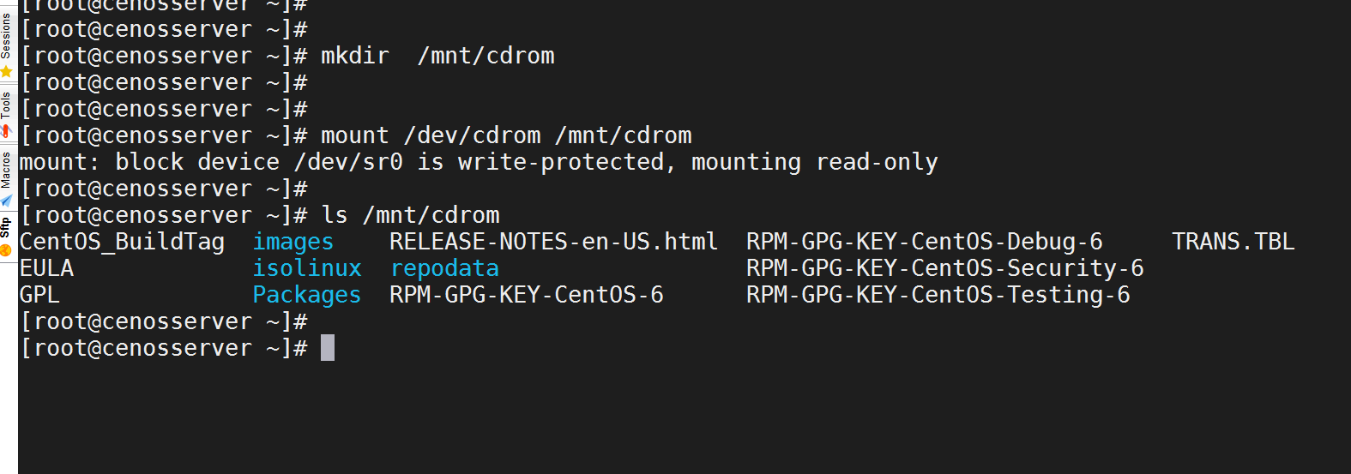

3 光盘使用结束后,如果不想使用了,要弹出去,断开挂载

Umount 设备名称

Umount 挂载点

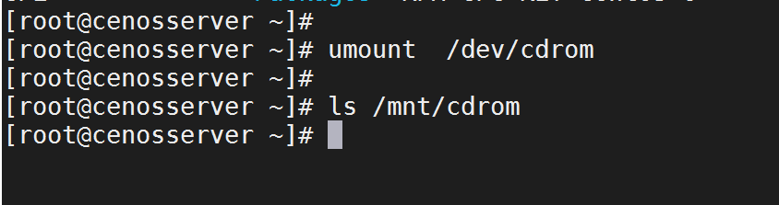

**那么挂载光盘，ISO文件**

2挂载光盘

**虚拟机上就是我们在光驱中加载上去iso文件，就是光盘文件**

**# mount /dev/cdrom /mnt/cdrom**

**如果我们创建了一个分区，这个分区设备文件名是**

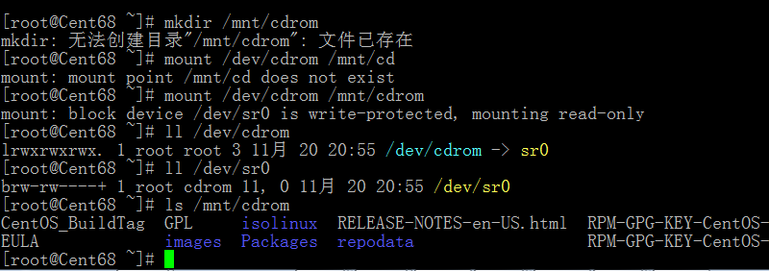

3 挂载光盘/DVD映象文件

想象一下如果今天我们从国家高速网路中心([http://ftp.twaren.net](http://ftp.twaren.net/" \t "_blank))或者是义守大学([http://ftp.isu.edu.tw](http://ftp.isu.edu.tw/" \t "_blank))下载了 Linux 或者是其它所需光盘/DVD的映象档后， 难道一定需要烧录成为光盘才能够使用该档案里面的资料吗？当然不是啦！我们可以透过 loop 装置来挂载的！

**mount -o loop /tmp/centos5.2\_x86\_64.iso /mnt/centos\_dvd**

**回环挂载**

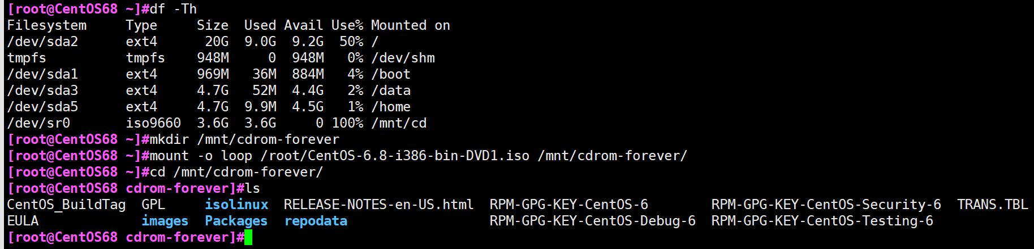

4 挂载硬盘

**/dev/sdb1 现在要把它挂载到 /mnt/hdd/bhdd1**

#mount /dev/sdb1 **/mnt/hdd/bhdd1**

4磁盘管理的几个常用的命令

识别[SSD](https://so.csdn.net/so/search?q=SSD&spm=1001.2101.3001.7020" \t "https://blog.csdn.net/weixin_40274679/article/details/_blank)和机械硬盘的类型

lsblk --help *# 1表示机械硬盘，0表示固态硬盘*

~ lsblk -d -o name,rota

### 1 lsblk

**相当于windows中磁盘管理控制台，可以列出只要能正常加载驱动识别出来的硬盘设备**

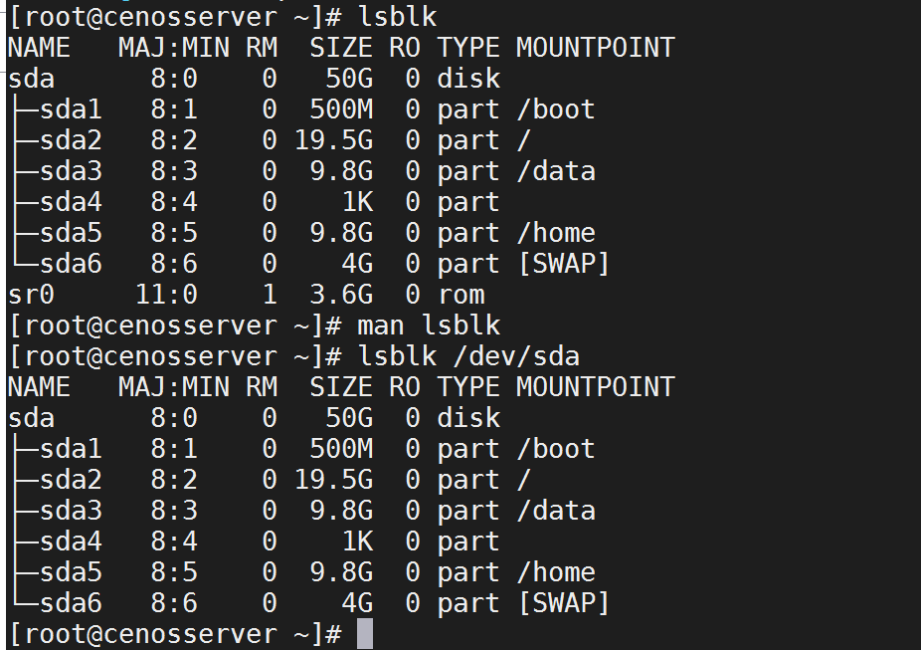

### 2 fdisk

**命令:在dos操作系统中也是一个分区命令,在Linux系统里面也是一个经常使用的分区命令**

系统里面能够识别的 硬盘 U盘等设备,也就是驱动程序是正常的,计算机系统可以认出这个硬盘,但是有可能这个硬盘没有进行分区,或者分区了之后并没有挂载到目录上面去

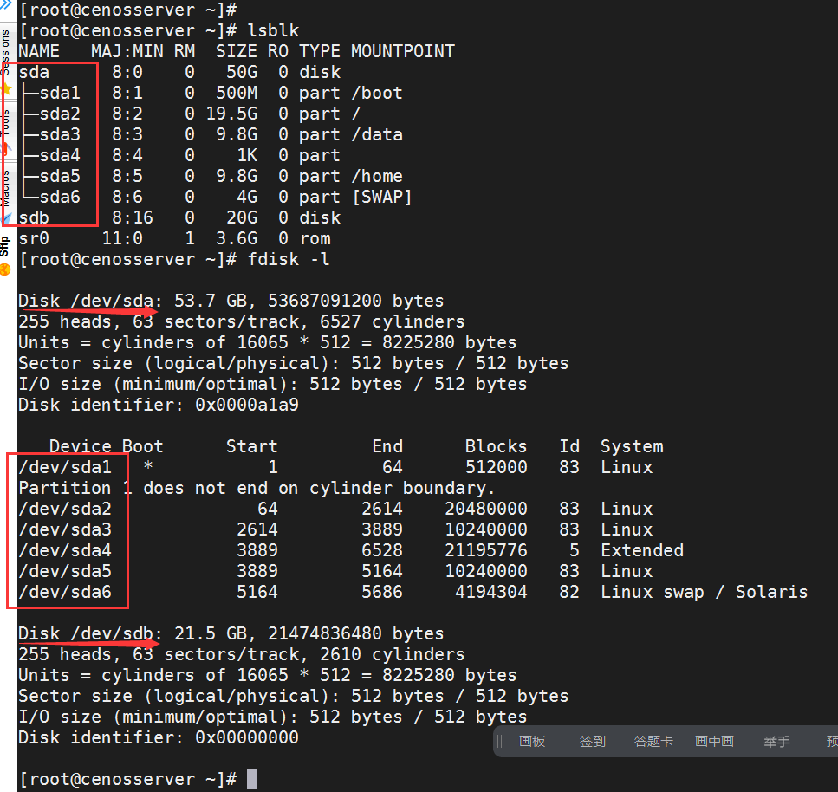

### 3 df

**功能：相当于我的电脑中显示的，已经挂载好的,统计这个分区或者文件夹所在分区的使用空间情况**

#df [选项] [目录]

选项

# -a：显示特殊文件系统，这些文件系统几乎都是保存在内存中的。如/proc，因为是挂载在内存中，所以占用量都是0

# -h：单位不再只用KB，而是换算成习惯单位

# -T：多出了文件系统类型一列

1 观察整个系统中已经加载上到文件系统中的硬盘使用情况

2 查看某一个文件,或者目录所在分区的使用空间情况

当我们要把一个资源copy到这个目录去的时候,要去确认一下这个目录所在的分区是否还有足够的空间

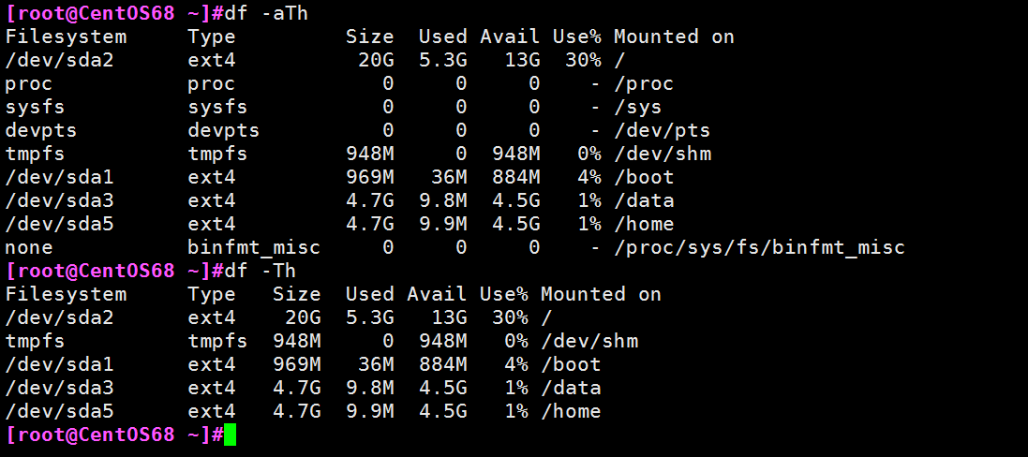

[root@cenosserver ~]# df -hT /etc

### 4 du

**以块为单位统计文件或者目录占用磁盘空间大小情况**

# du [选项] [目录或者文件名]

选项:

# -a：显示每个子文件的磁盘占用量。默认只统计子目录的磁盘占用量

# -h：使用习惯单位显示磁盘占用量，如 KB，MB或GB等

# -s：统计总占用量，而不列出子目录和子文件的占用量

功能:用来统计文件夹的大小或者文件大小,指的是占用空间大小

占用空间大小和实际大小

簇4096 4K大小

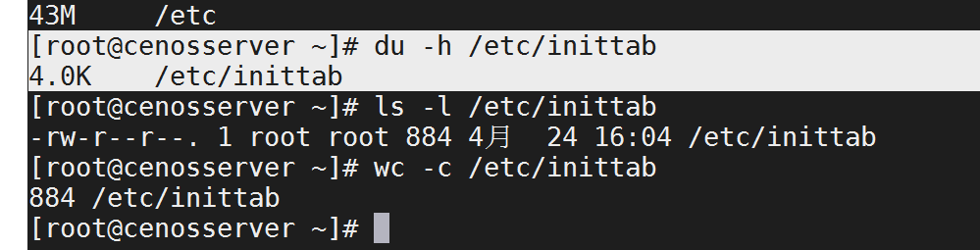

目录

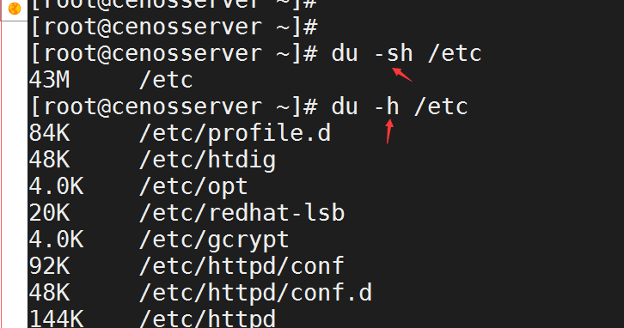

第二种情况:

系统安装完成后,我们想看看占用了多大空间

根目录下的各个目录各有多大

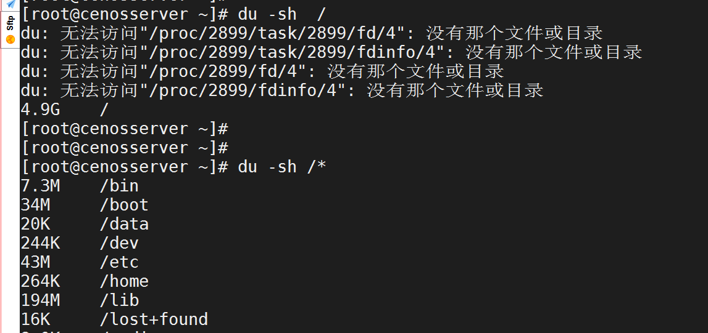

du与df的区别：du是用于统计文件大小的，统计的文件大小是准确的；df是用于统计空间大小的，统计的剩余空是准确的。

lsof / grep deleted 查看被删除的文件，然后一个进程一个进程的手工 kill 也是可以的

ls 统计目录大小是不准确的。ls 查看的目录的 Block 数据块的大小。/boot 默认 Block 大小是 1KB（CentOS 6）但在CentOS 7系统上 /boot 默认 Block 大小是 4KB。

df 查看分区的大小 和 sh 查看目录文件的大小，会发现查看 / 的大小会不一样。当系统是纯净的系统时，可能会查看到 du -sh / 和 df -aTh / 查看的根目录空间一致；如果真实服务器，使用的时间越长，长期不重启，会发现 du -sh / 和 df -aTh / 统计的数值差距越大。df 统计的是空间大小，除了文件占用空间，还有临时文件以及删除文件的空间是需要重启机器才能释放的。

### 5 fsck 文件系统修复命令

~ fsck -y /dev/sdb1

#自动修复

### 6 显示磁盘状态 dumpe2fs

有一个重要功能就可以查看这个硬盘分区是否被格式化过

#查看卷组

~ dumpe2fs /dev/sda1

~ dumpe2fs /dev/sda1

dumpe2fs 1.41.12 (17-May-2010)

Filesystem volume name: <none> #卷标名

Last mounted on: /boot #挂载点

Filesystem UUID: e9741541-4d73-4552-ac5a-7c8f935c51b8 #UUID

Filesystem magic number: 0xEF53

Filesystem revision #: 1 (dynamic)

Filesystem features: has\_journal ext\_attr resize\_inode dir\_index filetype needs\_recovery extent flex\_bg sparse\_super huge\_file uninit\_bg dir\_nlink extra\_isize

Filesystem flags: signed\_directory\_hash

Default mount options: user\_xattr acl #挂载参数

Filesystem state: clean #文件系统状态，正常

Errors behavior: Continue

Filesystem OS type: Linux

Inode count: 128016 #Inode总数

Block count: 512000 #块总数

Reserved block count: 25600

Free blocks: 446431 #块空余总数

Free inodes: 127976 #Inode空余总数

First block: 1

Block size: 1024 #块大小

Fragment size: 1024

Reserved GDT blocks: 256

Blocks per group: 8192

Fragments per group: 8192

Inodes per group: 2032

Inode blocks per group: 254 #Inode的大小

Flex block group size: 16

Filesystem created: Sun Jun 19 17:10:16 2022

Last mount time: Sat Jul 9 17:17:39 2022

Last write time: Sat Jul 9 17:17:39 2022

Mount count: 7

Maximum mount count: -1

...省略部分输出...

Group 0: (Blocks 1-8192) [ITABLE\_ZEROED] #第一个数据组的内容

Checksum 0x84c5, unused inodes 2012

Primary superblock at 1, Group descriptors at 2-3

Reserved GDT blocks at 4-259

Block bitmap at 260 (+259), Inode bitmap at 276 (+275)

Inode table at 292-545 (+291)

3819 free blocks, 2013 free inodes, 2 directories, 2012 unused inodes

Free blocks: 4373, 4375-8192

Free inodes: 19, 21-2032

...省略部分输出...

#查看超级块信息

dumpe2fs -h /dev/sda1

##dumpe2fs只能查看 ext 类型文件系统

**范例：查看分区是否已经格式化**

[root@CentOS68 ~]#dumpe2fs /dev/sdb1

dumpe2fs 1.41.12 (17-May-2010)

dumpe2fs: Bad magic number in super-block while trying to open /dev/sdb1

Couldn't find valid filesystem superblock. #表示刚分好区没有格式化

7 blkid 可以查看块设备属性信息

一般用于查看uuid及文件系统类型，我们挂载硬盘时在/etc/fstab文件中可以使用UUID来标识硬盘设备文件

5 普通分区

### 1 fdisk 命令

1 fdisk -l

查看系统所有硬盘及分区

2 fdisk -l /dev/sd\*

查看指定设备的分区情况

3 fdisk /dev/sd\*

对指定硬盘进行分

**新技术 大硬盘 2T以上，part分区模式，GPT**

下面我们以/dev/sdb硬盘分区来进行

2 分区演示操作：

基本步骤

分区

格式化

临时挂载

修改配置文件/etc/fstab实现开机自动挂载

这个命令分区时是交互模式

下面以/dev/sdb为例分区进行演示

#### 第1步:创建分区

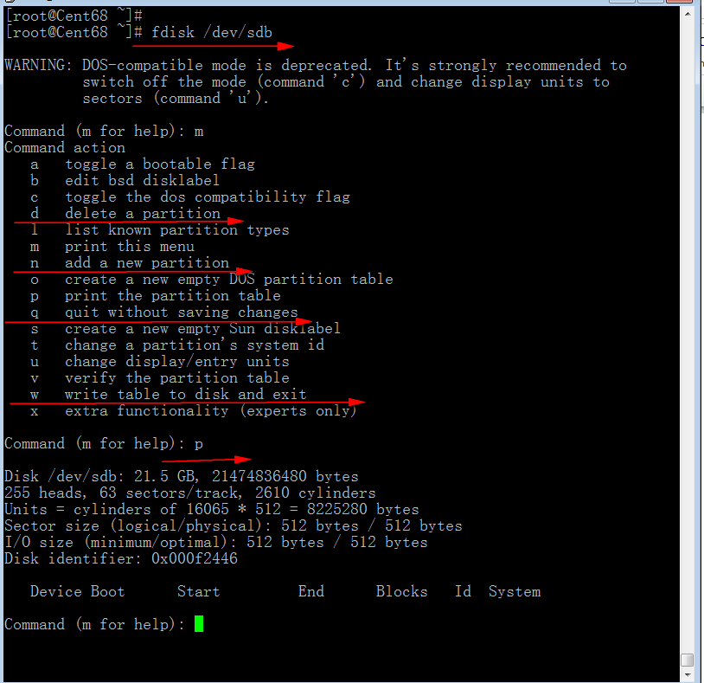

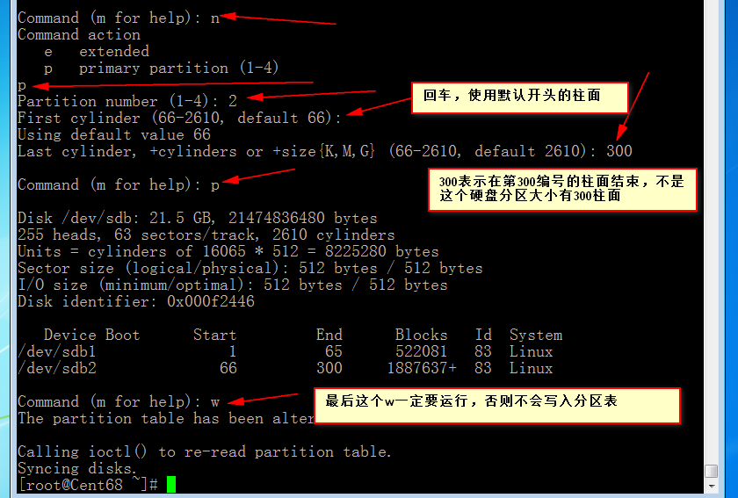

上面只是完成了一个分区操作

查看状态，也是查看这个分区是否被格式化

[root@CentOS68 ~]#dumpe2fs /dev/sdb1

dumpe2fs 1.41.12 (17-May-2010)

dumpe2fs: Bad magic number in super-block while trying to open /dev/sdb1

Couldn't find valid filesystem superblock.

#### 第2步 格式化（创建文件系统）

#mkfs

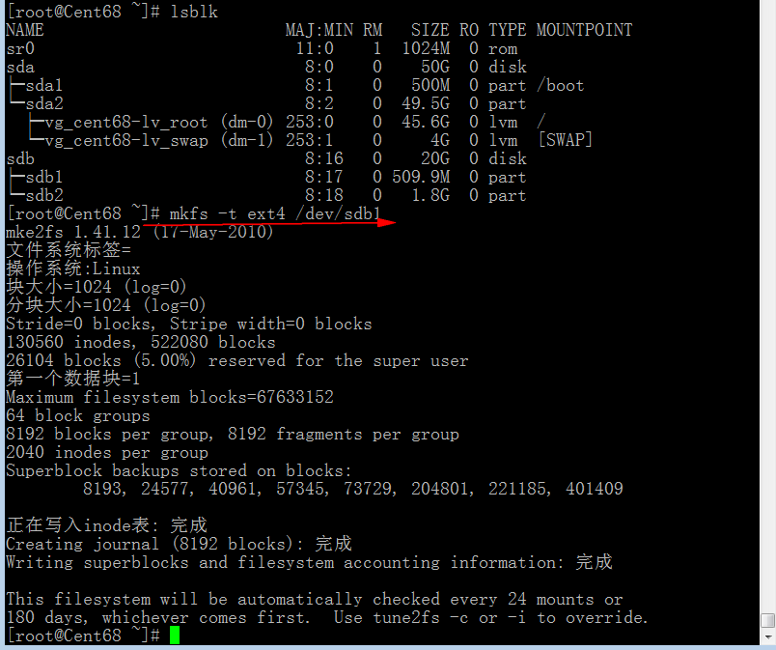

# mkfs.ext4 /dev/sdb2

#### 第3步 挂载

**mount [设备名] [挂载点]**

**设备名 就是我们用fdisk或者lsblk看到的硬盘设备分区的设备文件名字，比如：/dev/sdb1，**

**就相当于房子**

**挂载点 是我们访问真正的硬盘设备时的入口，就是我们目录树中的一个目录**

**一般在挂载时，使用空目录**

**#mount /dev/sdb1 /hdd/sdb1**

**光盘设备文件名 /dev/cdrom**

**#mount /dev/cdrom /mnt/cdrom**

**这个目录如果不存在，自己创建**

**光盘回环挂载,（windows使用ISO这种镜像文件时，一般用的是虚拟光驱）**

就是以ISO文件格式保存在我们的硬盘的文件

#mount -o loop 光盘文件路径 目录

#mount -o loop /data/rpm.iso /mnt/cd2

利用mount命令来操作，这种是临时挂载，也就是下次开机还得重新再操作一次

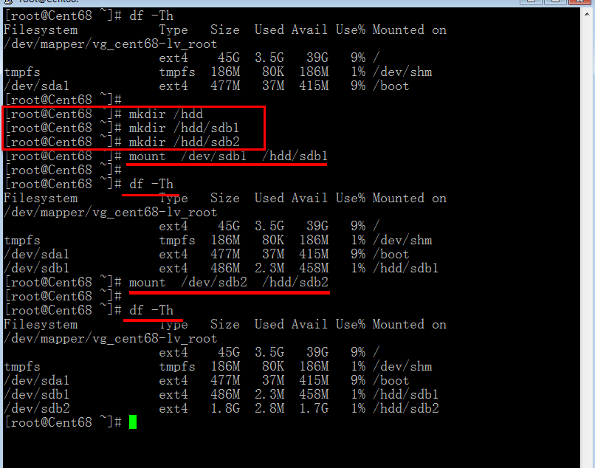

#### 第4步 修改挂载硬盘设备的配置文件

#vim /etc/fstab

照着葫芦画瓢

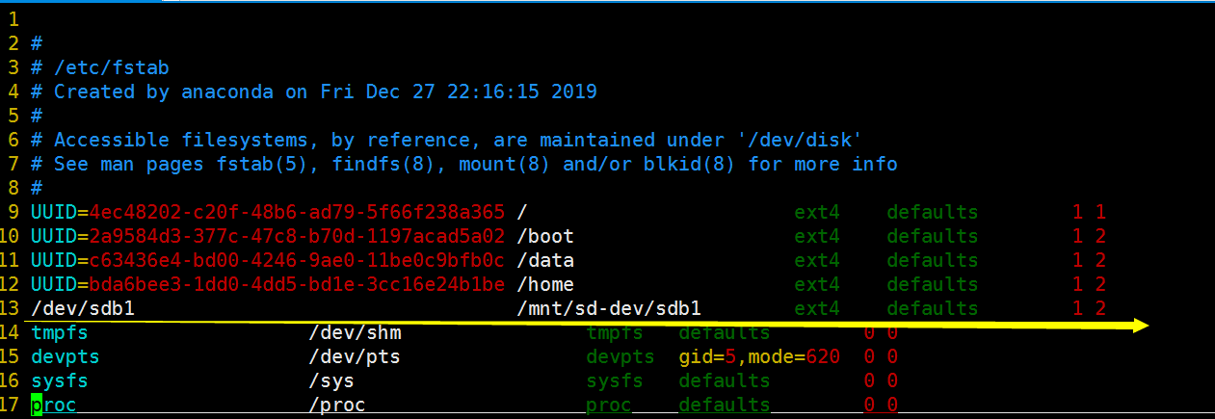

第1项:设备文件名

第2项:挂载目录

第3项:文件系统类型

第4项:默认就可以了

第5项:有关dump备份时是否备份是否被 dump 备份。0 为不要备份，1 为要备份。

第6项:开机时是否sync检查硬盘，是否以 fsck 检验扇区。开机过程中，系统默认会以 fsck 检验我们的文件系统是否完整。该字段为 0 表示不要检验，1 表示最早检验，2 也是要检验（不过比 1 晚被检验）。

3 设置acl访问控制表

**Ext4文件系统默认支持acl功能，以前的需要修改/etc/fstab挂载项**

[root@Cent68 ~]# setfacl -m u:tom:rw , u:rose:r, g:sales:rw fileacl.txt

[root@Cent68 ~]# getfacl fileacl.txt

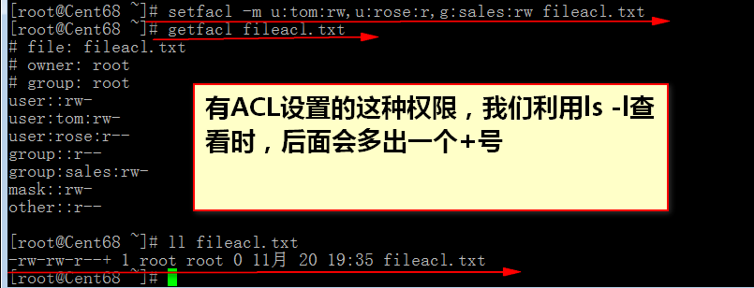

4 设置卷标

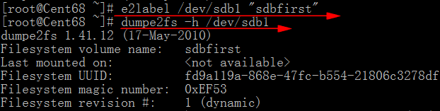

**/boot --🡪/dev/sda1**

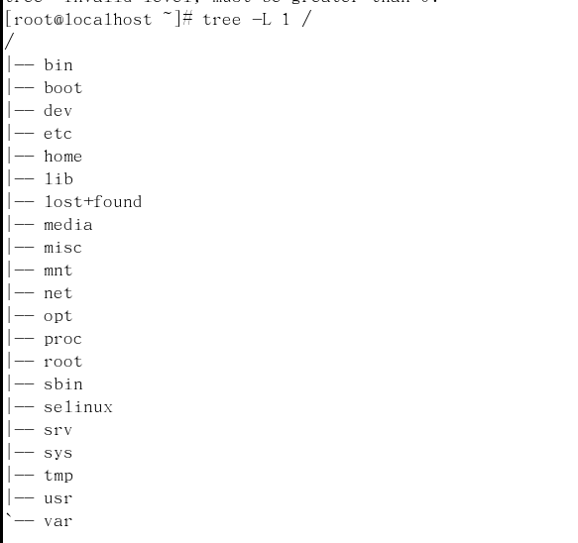

**Fdisk –l 查看系统的硬盘情况**

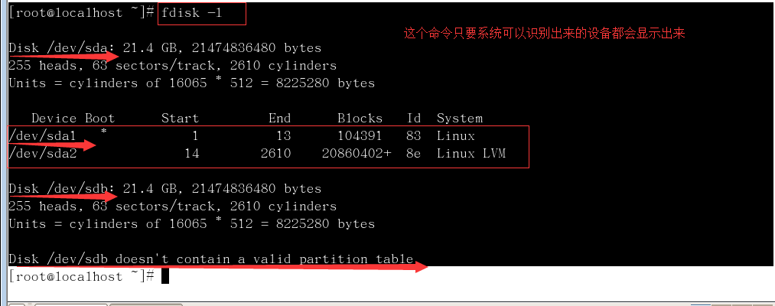

## 分区实战步骤(重新整理一下这个地方)

目录树和硬盘分区之间的关系

（挂载）

一个是逻辑上的访问入口，向硬盘中的根目录或者是文件夹里面写东东

硬盘分区才是存放数据的地方

#fdisk -l 可接硬盘设备

#df -Th 可接目录或者文件

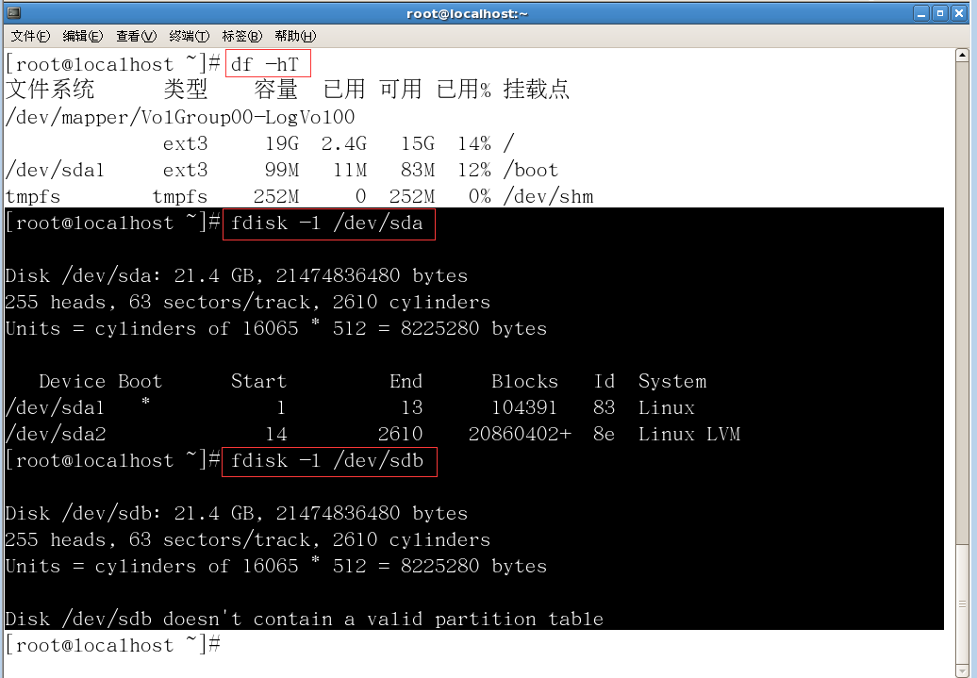

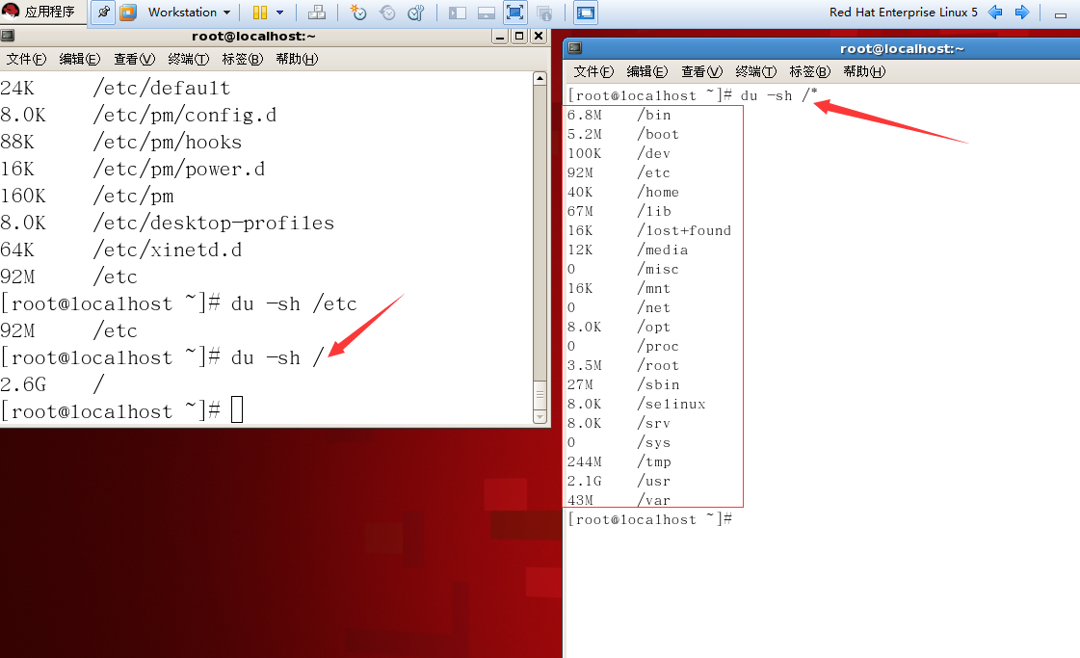

四步走

分区

第一步：启动分区命令

#fdisk /dev/sdb

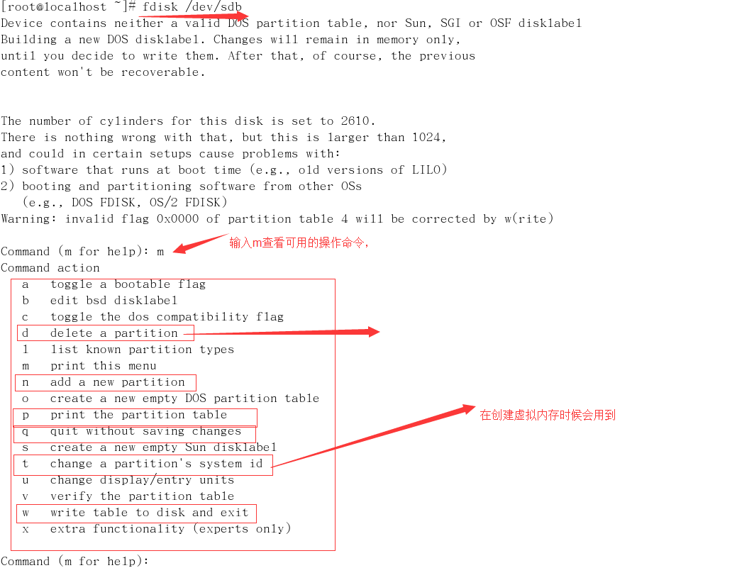

下面是分区说明图

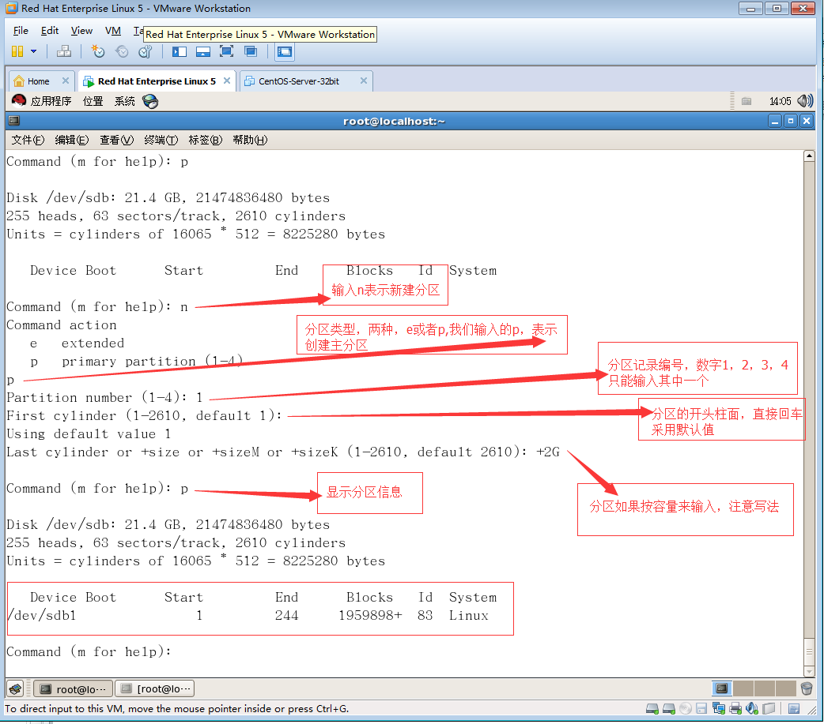

下面创建一个扩展分区，把没有分完的都给它

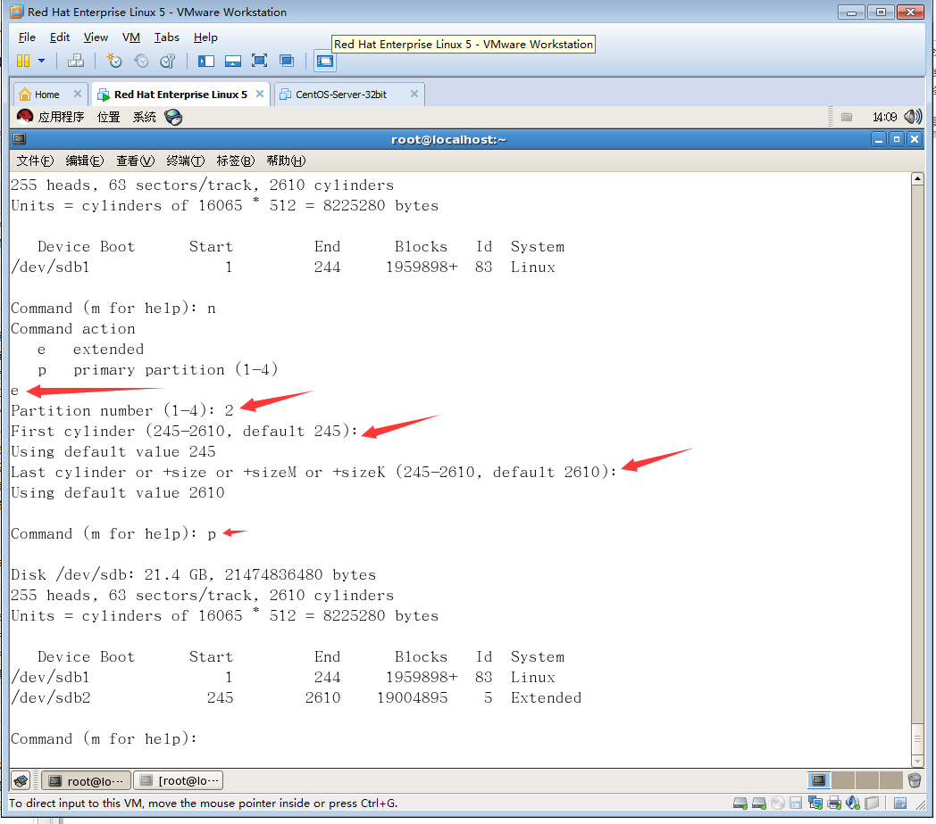

接下来创建一个逻辑驱动器

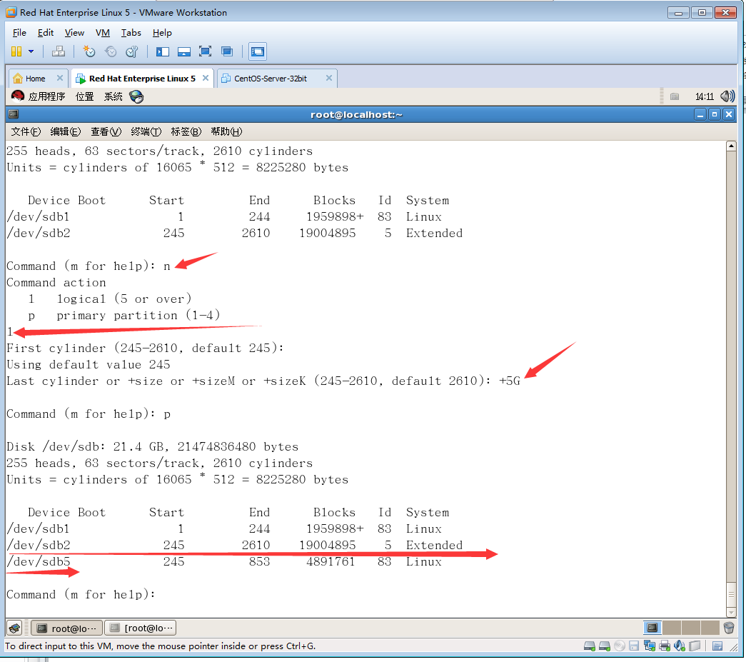

最后一步很重要，保存分区信息输入w保存

第二步：格式化分区（创建文件系统）

#mkfs -t ext3

三级索引结构文件系统，三级扩展结构

Ext2,ext3,ext4 -🡪XFS(是从RHEL7开始使用)

#mkfs.ext2 /dev/sdb1

#mkfs.ext3

#mkfs.ext4

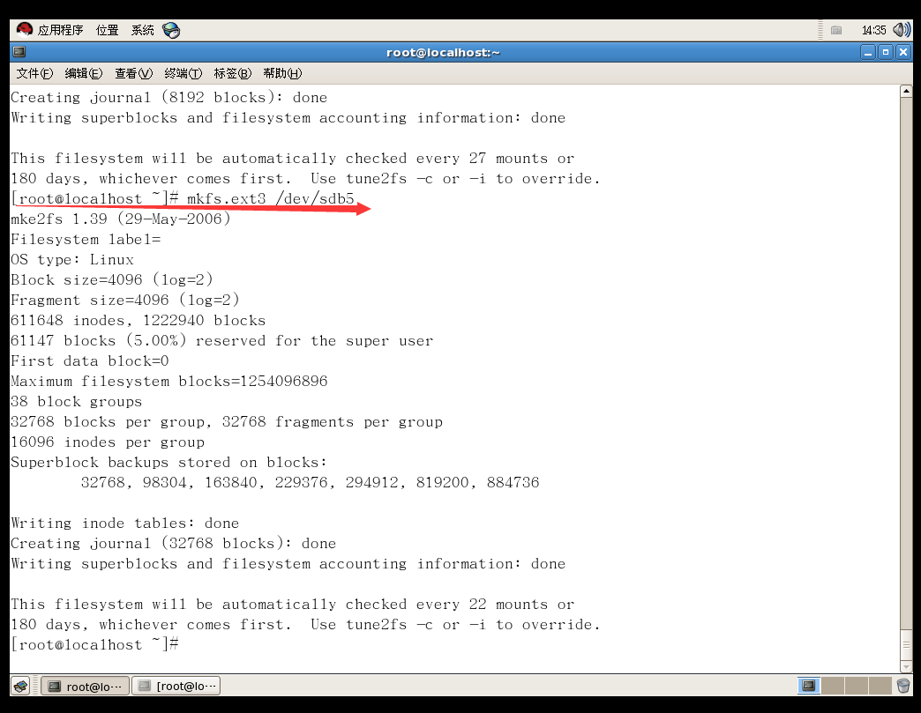

第三步：挂载分区到目录树上面去

需要创建一个空目录

#mount 分区设备名称 挂载目录

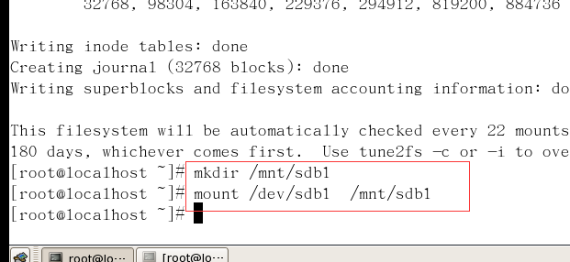

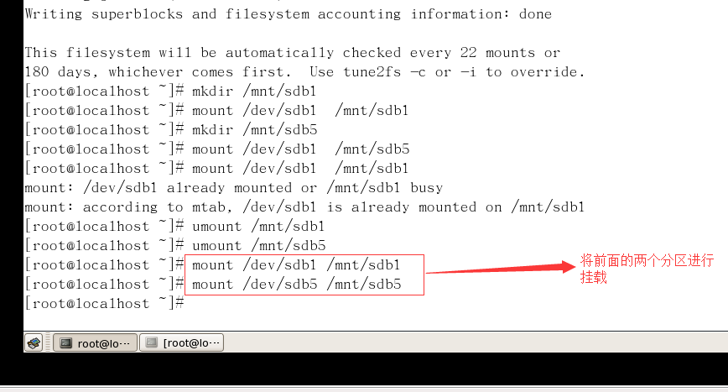

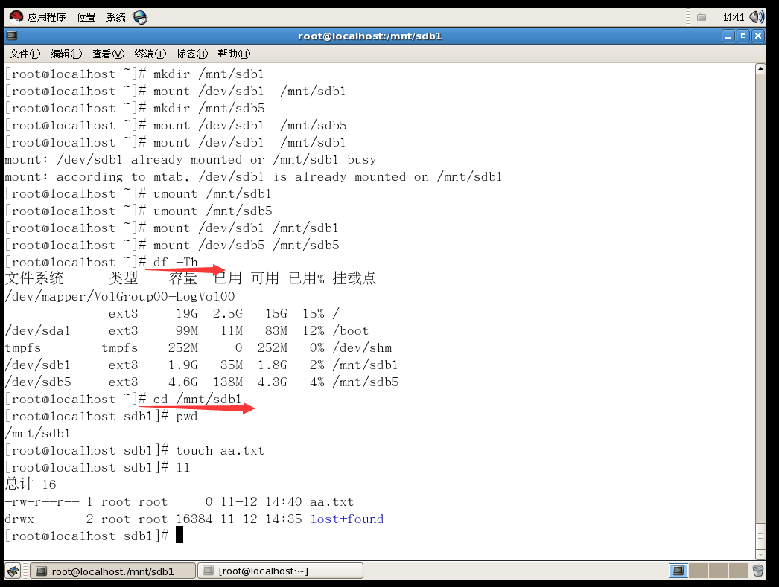

第四步：修改/etc/fstab文件，实现开机自动加载

第三步利用mount挂载在系统重新启动后就歇菜了

#vi /etc/fstab

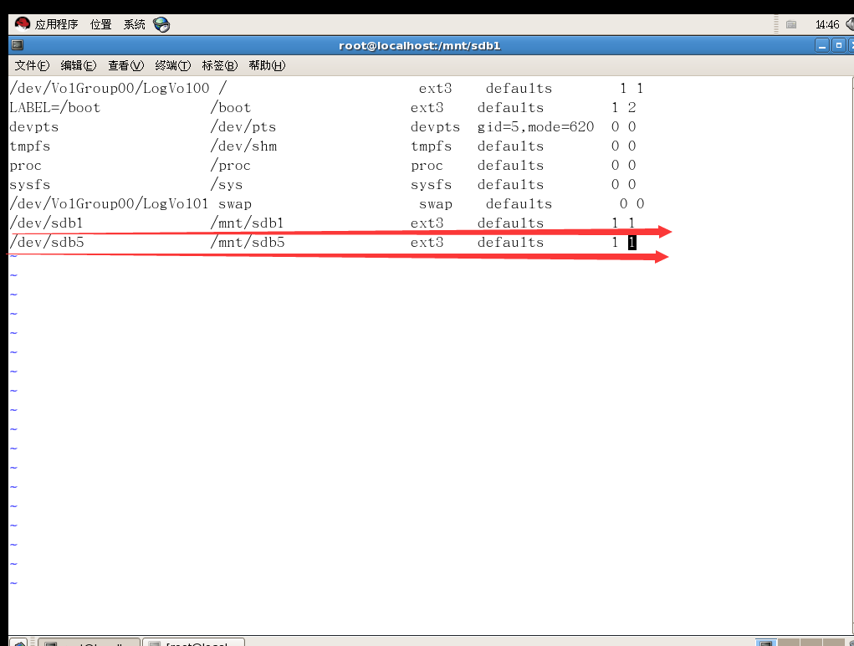

结束

**第一步：分区**

**第二步：创建文件系统，其实就是格式化分区**

**Mkfs mkfs.ext2 mkfs.ext3 mkfs.ext4**

**#mkfs -t ext3 分区设备文件名**

**#mkfs -t ext3 /dev/sdb1**

**#mkfs.ext4 /dev/sdb1**

**Linux是按套路来的，所以到此这个硬盘还是不能用的**

**到这个地方相当于房子弄好了，但是还没有决定要分开哪个人**

**挂到目录上去**

**挂载**

**挂载设备 挂载目录**

光盘设备挂载

**光盘的设备名称/dev/cdrom**

**#mount /dev/cdrom /mnt/cd**

卸载

**#umount 设备名称 或者 挂载目录**

**分区：**

* 1. **分区**
  2. **格式化**
  3. **挂载**
  4. **自动挂载**

**如果是新硬盘，把前面三步操作完成后**

**如果系统重新启动，我们又得重新挂载那个分区**

**如何实现开机自动挂载硬盘分区**

**在linux中系统启动时，是根据**

**/etc/fstab 这个文件来进行加载对应的分区的**

**所以要想实现自动加载前面创建好的分区，就得手动添加要挂载的硬盘**

**下面图中所示就是我们修改/etc/fstab实现自动加载**

**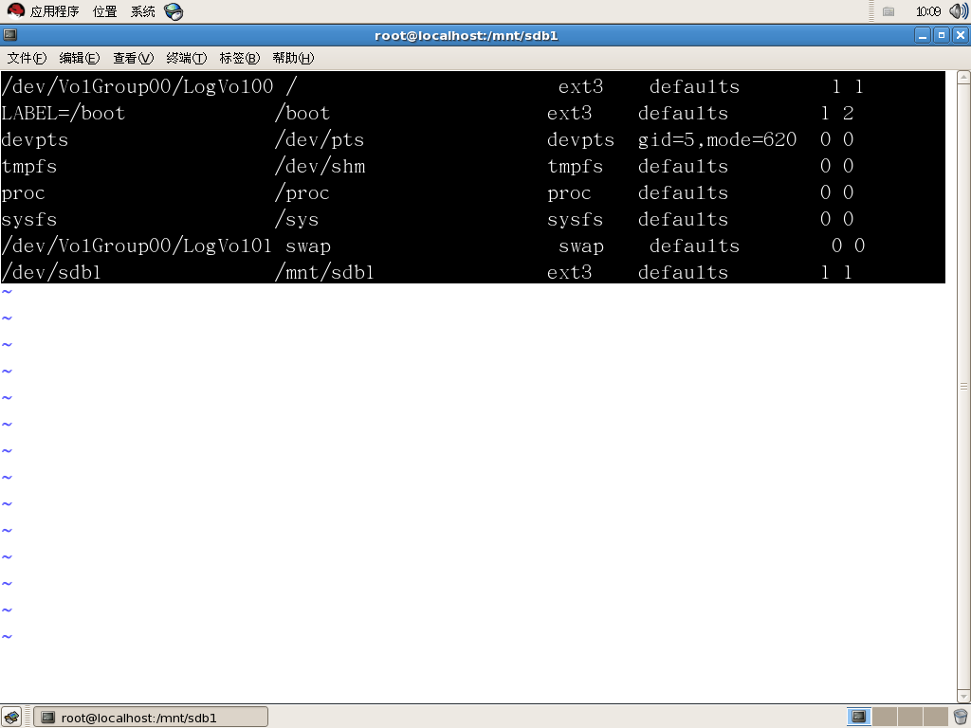**

6 LVM逻辑卷管理

### 1 LVM简介

https://blog.csdn.net/qq\_35745940/article/details/119054949

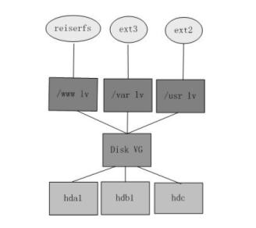

常用的 LVM 部署命令

功能/命令 物理卷管理 卷组管理 逻辑卷管理

扫描 pvscan vgscan lvscan

建立 pvcreate vgcreate lvcreate

显示 pvdisplay vgdisplay lvdisplay

删除 pvremove vgremove lvremove

扩展 vgextend lvextend

缩小 vgreduce lvreduce

### Linux LVM详解

**LVM**（Logical [Volume](https://so.csdn.net/so/search?q=Volume&spm=1001.2101.3001.7020" \t "https://blog.csdn.net/qq_35745940/article/details/_blank) Manager）**逻辑卷管理**，是在硬盘分区和文件系统之间添加的一个逻辑层，为文件系统屏蔽下层硬盘分区布局，并提供一个抽象的盘卷，在盘卷上建立文件系统。管理员利用LVM可以在硬盘不用重新分区的情况下动态调整文件系统的大小，并且利用LVM管理的文件系统可以跨越物理硬盘。当服务器添加了新的硬盘后，管理员不必将原有的文件移动到新的硬盘上，而是通过LVM直接扩展文件系统来跨越物理硬盘。

LVM就是通过将底层的物理硬盘封装，然后以逻辑卷的方式呈现给上层应用。当我们对底层的物理硬盘进行操作时，不再是针对分区进行操作，而是通过逻辑卷对底层硬盘进行管理操作。

**基础术语**

物理存储介质（The physical media）：LVM存储介质，可以是硬盘分区、整个硬盘、raid阵列或SAN硬盘。**设备必须初始化为LVM物理卷**，才能与LVM结合使用。

**物理卷PV（physical volume）：**

物理卷就是LVM的基本存储逻辑块，但和基本的物理存储介质比较却包含与LVM相关的管理参数，创建物理卷可以用硬盘分区，也可以用硬盘本身。

**卷组VG（Volume Group）：**

LVM卷组类似于非LVM系统中的物理硬盘，一个卷组VG由一个或多个物理卷PV组成。可以在卷组VG上建立逻辑卷LV。

**逻辑卷LV（logical volume）：**

类似于非LVM系统中的硬盘分区，逻辑卷LV建立在卷组VG之上。在逻辑卷LV之上建立文件系统。

**物理块PE（physical Extent）：**

物理卷PV中可以分配的最小存储单元，PE的大小可以指定，默认为4MB

**逻辑块LE（Logical Extent）：**

逻辑卷LV中可以分配的最小存储单元，在同一卷组VG中LE的大小和PE是相同的，并且一一相对。

**创建LV逻辑卷流程图**  
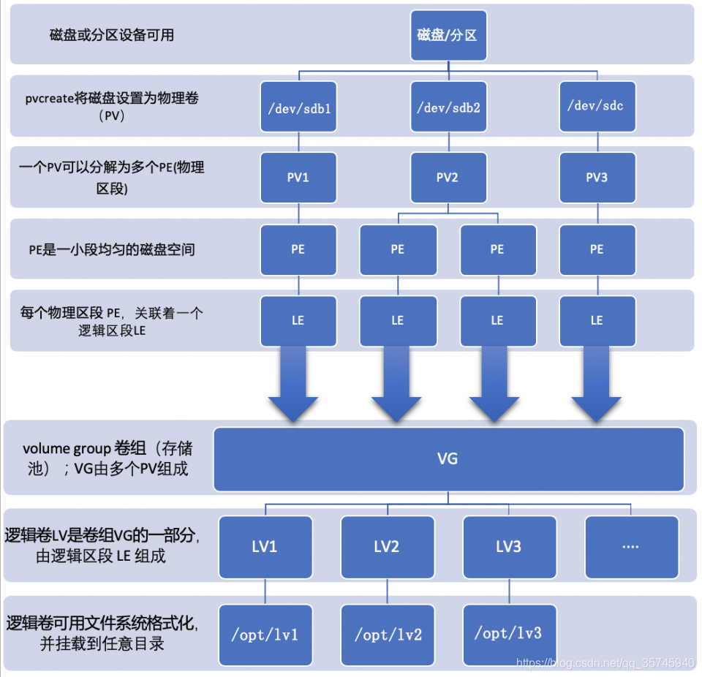

**简化如下**

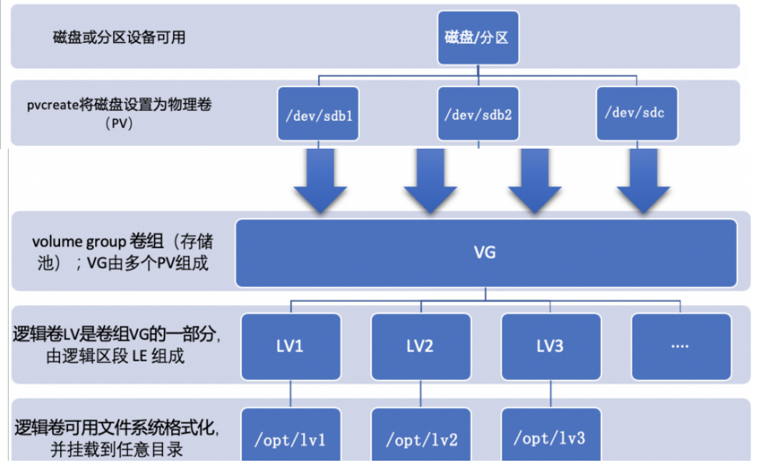

LVM的优点

1. 卷组VG可以使多个硬盘空间看起来像是一个大硬盘。
2. 逻辑卷LV可以创建跨多个硬盘空间的分区。
3. 在使用逻辑卷LV时，可以在空间不足时动态调整大小，不需要考虑逻辑卷LV在硬盘上的位置，不用担心没有可用的连续的空间。
4. 可以在线对卷组VG、逻辑卷LV进行创建、删除、调整大小等操作。但LVM上的文件系统也需要重新调整大小。

LVM允许创建快照，用来保存文件系统的备份。

2、LVM分区实践

2.1、分区（非必须，也可以不分区），这里我拿一块盘分区，一块盘不分区

不知道怎么分区的可以参考我之前的文章<https://blog.csdn.net/qq_35745940/article/details/119010693>  
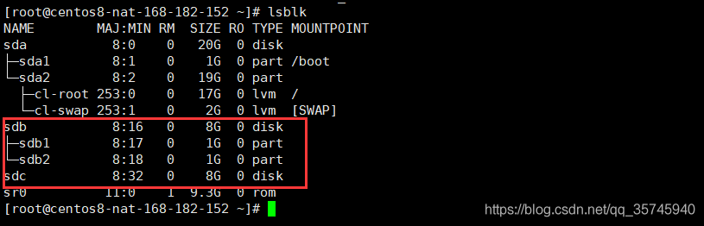

1、使用pvcreate创建物理卷PV

$ pvcreate /dev/sdb1 /dev/sdb2 /dev/sdc# 检查

$ pvs

/dev/sdb1之前用ext4格式化过，这里就会提示是否擦除它，选择[y]擦除就行  
检查  
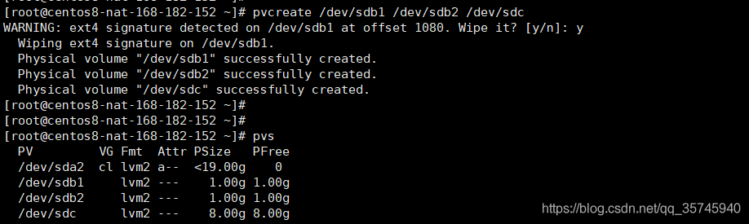  
文件类型已经是LVM2\_member类型了  
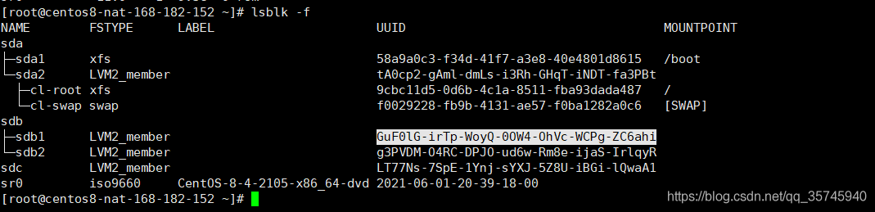  
查看详情

$ pvdisplay /dev/sdb1

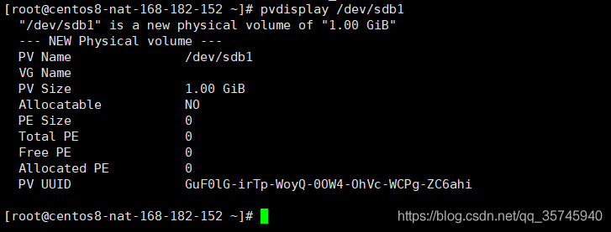

2、创建卷组VG

使用vgcreate创建卷组VG，并且此处可以-s选项指定PE（LE）的大小，（默认PE大小4M）

$ vgcreate vg /dev/sdb1 /dev/sdb2 /dev/sdc

创建完成后查看一下

$ vgs

$ vgdisplay vg

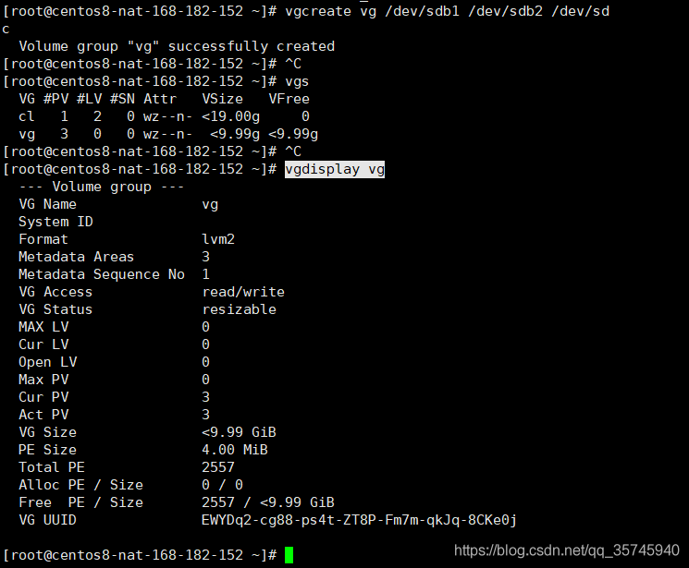

[root@centos8-nat-168-182-152 ~]# vgdisplay vg

--- Volume group ---

VG Name vg

System ID

Format lvm2

Metadata Areas 3

Metadata Sequence No 1

VG Access read/write

VG Status resizable

MAX LV 0

Cur LV 0

Open LV 0

Max PV 0

Cur PV 3

Act PV 3

VG Size <9.99 GiB

PE Size 4.00 MiB //可以看到vg的PE大小为4M，默认大小

Total PE 2557

Alloc PE / Size 0 / 0

Free PE / Size 2557 / <9.99 GiB

VG UUID EWYDq2-cg88-ps4t-ZT8P-Fm7m-qkJq-8CKe0j

注意：PE大，读取速度快，但浪费空间。反之，读取速度慢，但节省空间。类似于socket

3 创建逻辑卷LV

相当于fdisk分区

使用lvcreate创建LV。lvcreate -n lvname -L lvsize(M，G) vgname

#创建三个LV

$ lvcreate -n lv1 -L 64M vg

$ lvcreate -n lv2 -L 128M vg

$ lvcreate -n lv3 -L 256M vg#查看

$ lvs

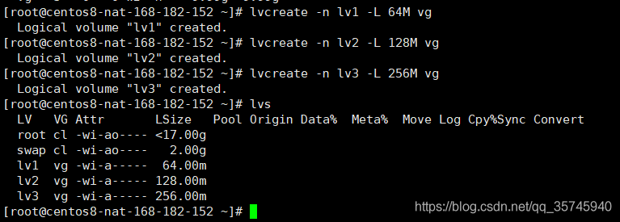  
此时我们再看下pv和vg的使用情况

$ pvdisplay /dev/sdb1

$ vgdisplay vg

4、格式化与挂载

注意：

在格式化之前需要知道xfs文件系统只支持增大，不支持减小。

ext2、ext3、ext4增大减小都支持。

所以这里我们先使用ext4的文件系统格式化

#将lv1格式化成ext4

$ mkfs.ext4 /dev/vg/lv1#创建挂载目录

$ mkdir /opt/lv1

$ mount /dev/vg/lv1 /opt/lv1

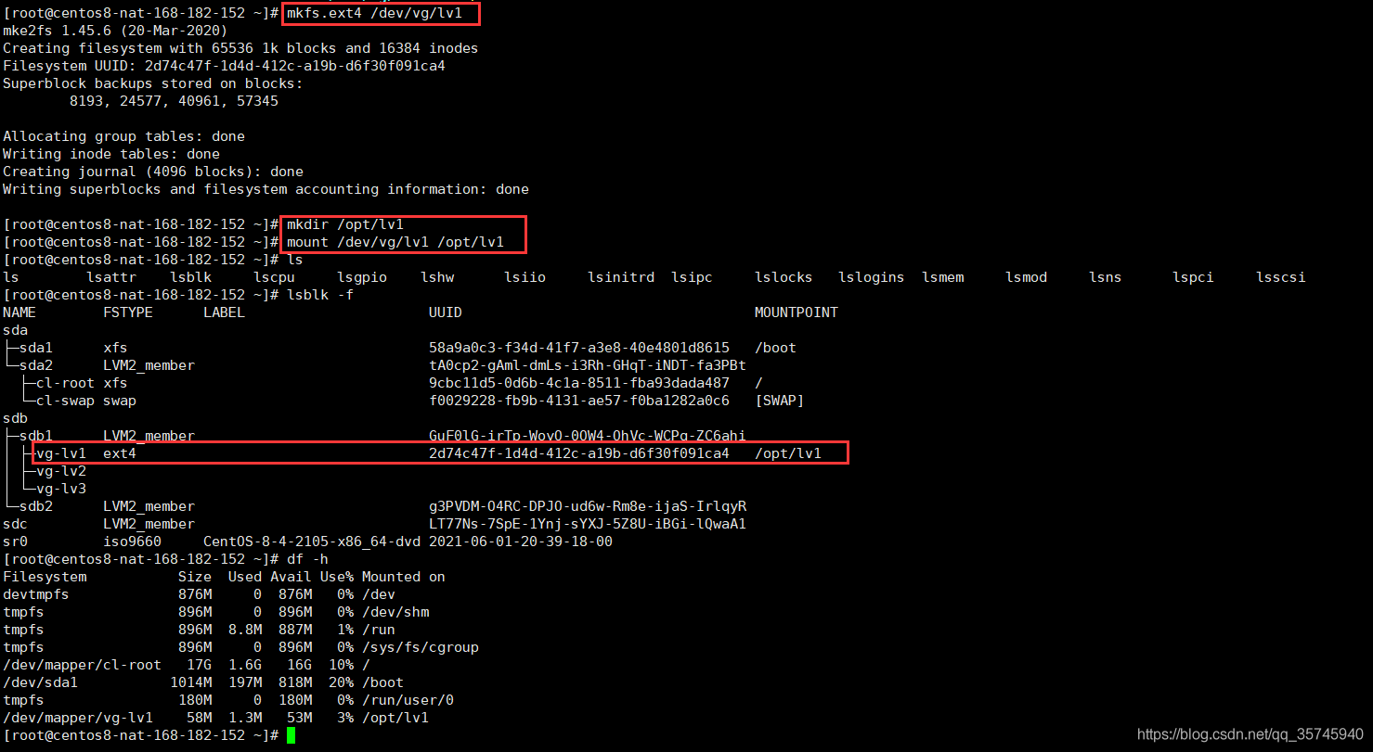  
这里的/dev/vg/lv1实际是一个软链接，实际地址如下  


5、逻辑卷LV扩容（动态扩容）

首先需要确认是否有可用的扩容空间，逻辑卷LV是从卷组VG中创建的，所有在逻辑卷LV扩容前需要查看卷组VG的空间使用情况。

$ vgs

$ vgdisplay vg

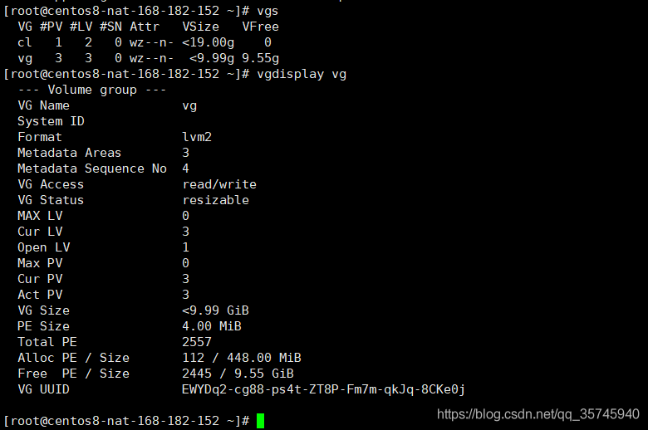  
在确认有多余空间的情况下，使用lvextend命令的-L选项扩展逻辑卷LV的大小

#+100M是增加100M

$ lvextend -L +100M /dev/vg/lv1

#直接使用1024M是增加到1024M

$ lvextend -L 1024M /dev/vg/lv1

$ lvs

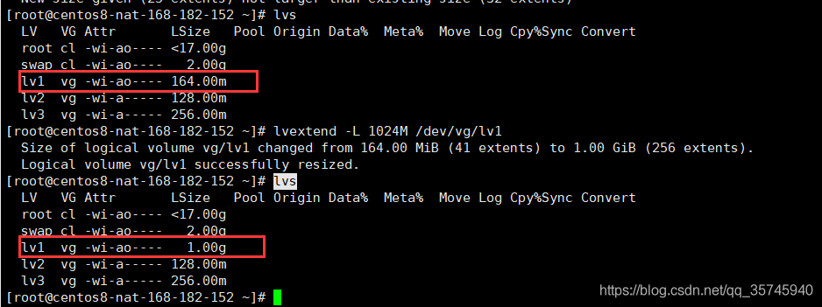  
但是在我们使用df命令查看时，会发现我们文件系统并没有扩展

$ df -h /opt/lv1

但是通过lsblk看是已经扩容了

$ lsblk

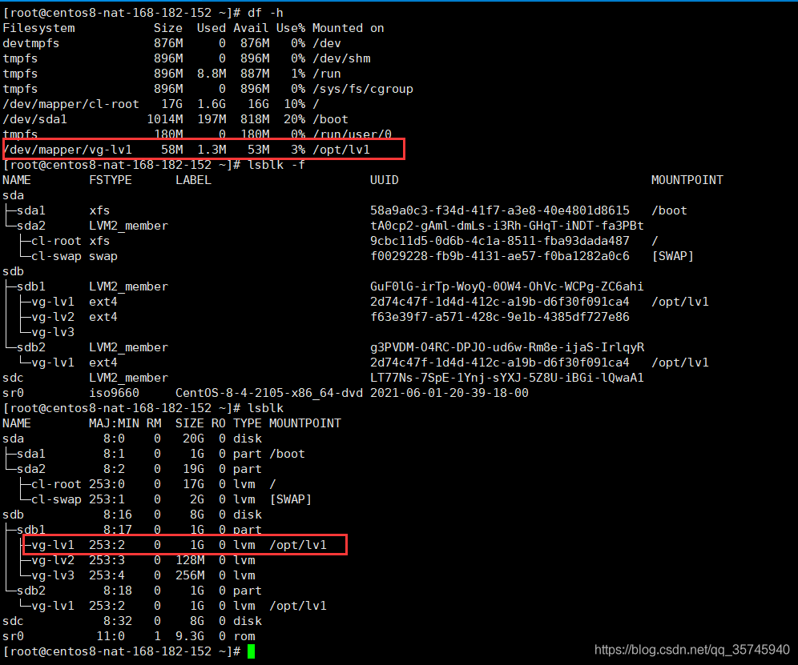

这是因为文件系统也需要扩容。ext4文件系统扩容使用"resize2fs [逻辑卷名称]"，xfs文件系统扩容使用"xfs\_growfs 挂载点"

#ext4文件系统扩容

$ resize2fs /dev/vg/lv1

当然来到CentOS7后，我们还可以使用lvextend命令的-r选项来使文件系统自动扩容，实例如下：

$ lvextend -L +1024M -r /dev/vg/lv1

$ df -h

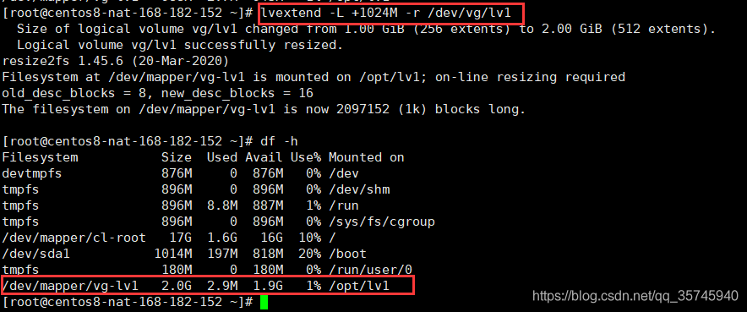

6、卷组VG扩容

卷组的扩容相当简单，一般是LVM空间不够时，添加一块新硬盘时使用。

增加一块磁盘/dev/sdd  
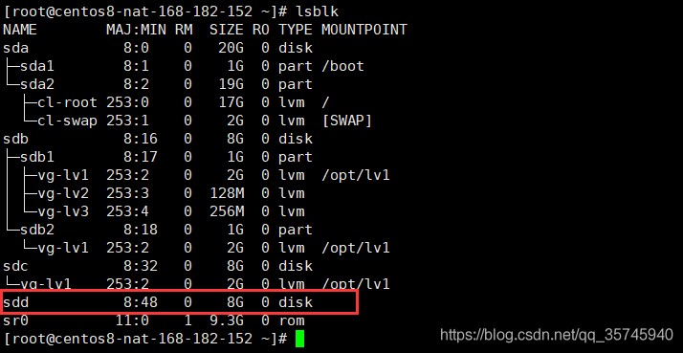  
扩容

将/dev/sdd添加到vg中去

$ vgextend vg /dev/sdd

$ vgs

$ pvs

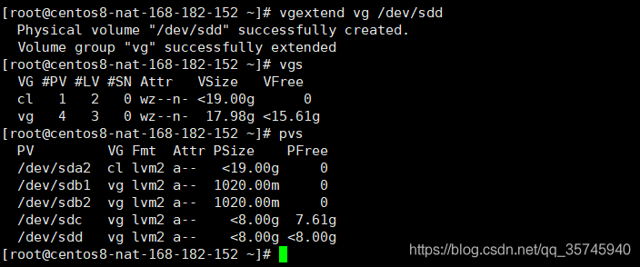

7、逻辑卷LV缩小

逻辑卷LV缩小命令lvreduce与扩容命令类似，缩减逻辑卷LV请谨慎操作，实例如下：

7.1、lvreduce命令使用-L选项减少空间，-r选项减少文件系统空间，实现动态调整（这是ext4文件系统）

#缩容到100M

$ lvreduce -L 100M -r /dev/vg/lv1

$ df -h /opt/lv1

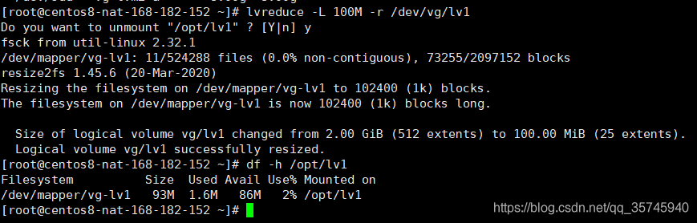

知识扩展

#扩展lv使用vg剩余的所有空间 将/data1使用vg1剩余的所有空间

$ lvextend -l +100%FREE /dev/vg/lv1 #注意这里是小写的l#将vg剩余的所有空间创建为一个lv

$ lvcreate -l 100%FREE -n lv2 vg #注意这里是小写的l

7.2、如果不使用-r选项，那么需要卸载挂载点再使用resize2fs调整

#卸载挂载

$ umount /opt/lv1#运行e2fsck 检测文件系统

$ e2fsck -f /dev/vg/lv1

$ resize2fs /dev/vg/lv1 100M

$ lvreduce -L 100M /dev/vg/lv1

$ mount /dev/vg/lv1 /opt/lv1

注意：应该先缩小文件系统后再缩小逻辑卷，否则在进行lv逻辑卷缩小时产生文件系统大小与物理分区不匹配的错误  
【问题】

-ext4 lvreduce报错Either the superblock or the partition table is likely to be corrupt!

【解决】

# 卸载

$ umount /opt/lv1 # 扩容至原来lv大小

$ lvresize -L 100M /dev/vg/lv1# 检查ext4文件系统，并校正

$ e2fsck -f /dev/vg/lv1# lvreduce缩容

$ lvreduce -L 50M /dev/vg/lv1

$ mount /dev/vg/lv1 /opt/lv1

2.9、xfs文件系统的实验

2.9.1、格式化、挂载

$ mkfs.xfs /dev/vg/lv2

$ mkdir /opt/lv2

$ mount /dev/vg/lv2 /opt/lv2

$ df -h /opt/lv2

2.9.2、使用lvextend的-L选项和-r选项动态扩容

# 使用-r动态扩容

$ lvextend -L +20M -r /dev/vg/lv2# 下面两句就是动态扩容

$ lvextend -L 200M /dev/vg1/lv2

$ xfs\_growfs /opt/lv2

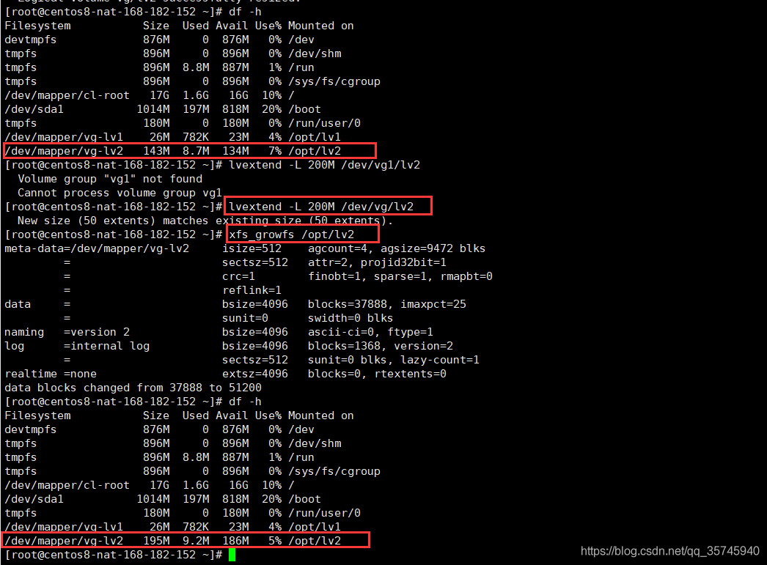  
2.9.3、缩容  
使用lvreduce的-r选项尝试减小空间，缩容失败

$ lvreduce -L -20M -r /dev/vg/lv2

* 1

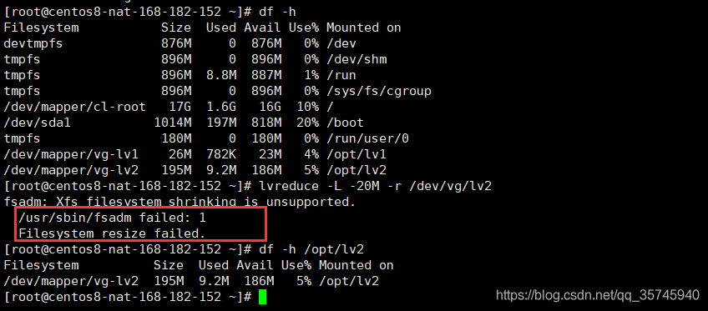  
再试试lvreduce和xfs\_growfs组合能不能动态减少空间。这里为什么说动态呢？因为xfs\_groefs必须是挂载情况下才能使用，后面跟的是挂载点。

$ df -h /opt/lv2

$ lvreduce -L 100M /dev/vg/lv2

$ xfs\_growfs /opt/lv2

一样失败了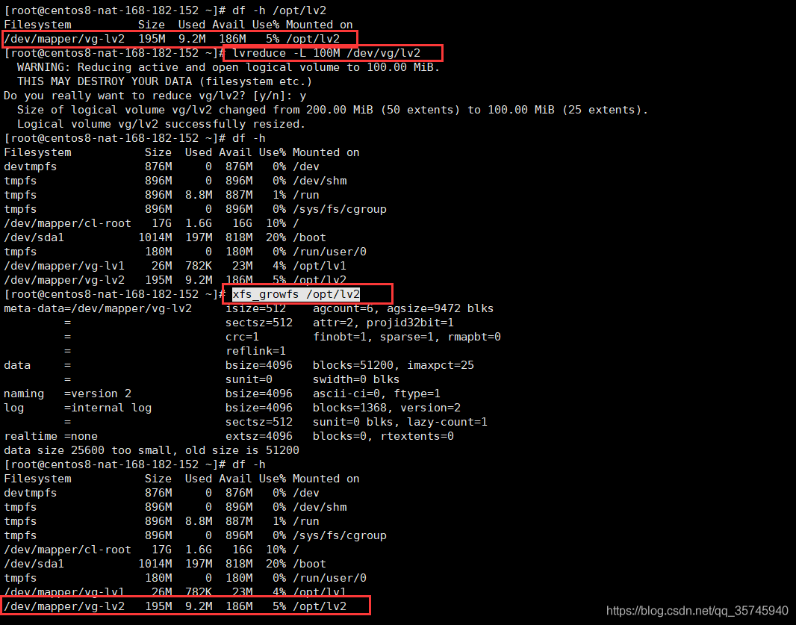

结论：xfs文件系统真的只能增大，不能减小。

3.0、卷组VG缩小

卷组VG的缩小，要查看物理卷PV是否被使用，因为无法缩减一个正在使用的物理卷PV。如下：

#拷贝一些数据

$ cp /etc/passwd /opt/lv1/

$ pvs

$ vgreduce vg /dev/sdd

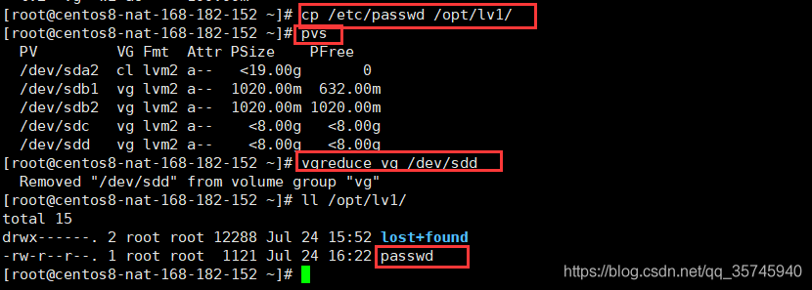  
场景多用于更换旧硬盘。

3.1、删除LVM

删除LVM步骤：umount卸载–>lvremove移除逻辑卷LV–>vgremove移除卷组VG–>pvremove移除物理卷PV

#卸载，一定要卸载，要不然移除不了umount /opt/lv1umount /opt/lv2umount /opt/mail-lv#移除lv

lvremove /dev/vg/lv1

lvremove /dev/vg/lv2

lvremove /dev/vg/lv3

lvremove /dev/mail/mail-lv#移除vg

$ vgremove vg

$ vgremove mail#移除pv

$ pvremove /dev/sdb1

$ pvremove /dev/sdb2

$ pvremove /dev/sdc

$ pvremove /dev/sdd

$ pvs

3.2、扩展

SSM工具：检查关于可用硬盘和LVM卷的信息。显示关于现有磁盘存储设备、存储池、LVM卷和存储快照的信息。

3.2.1、SSM的安装

$ yum -y install system-storage-manager

1

3.2.2、SSM工具常用命令  
1）列出设备信息

$ ssm list dev

* 1

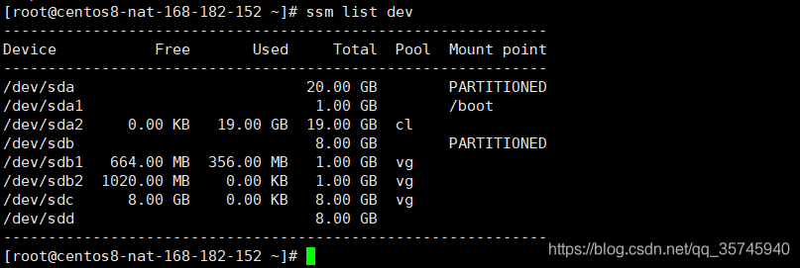  
2）列出存储池信息

$ ssm list pool

* 1

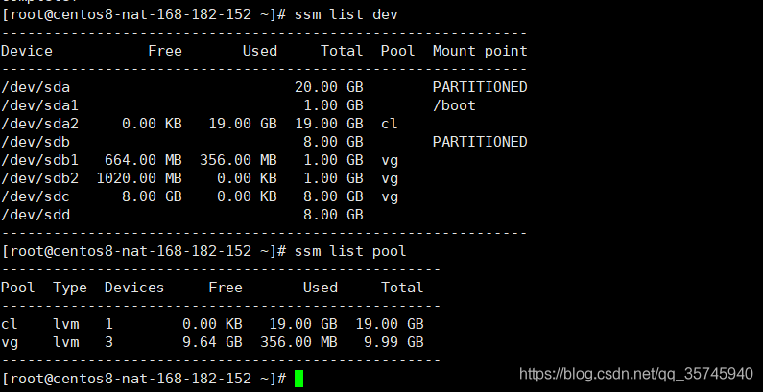  
3）列出卷信息

$ ssm list vol

* 1

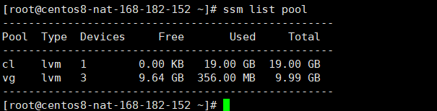  
4）SSM创建LVM

ssm create -s [lv大小] -n [lv名称] --fstype [lv文件系统类型] -p [卷组名] [设备] [挂载点]  
自动把设备变成pv，创建pv、lv，格式化文件系统，挂载目录自动创建，自动挂载

$ ssm create -s 1G -n mail-lv --fstype xfs -p mail /dev/sd[c-d] /opt/mail-lv

* 1

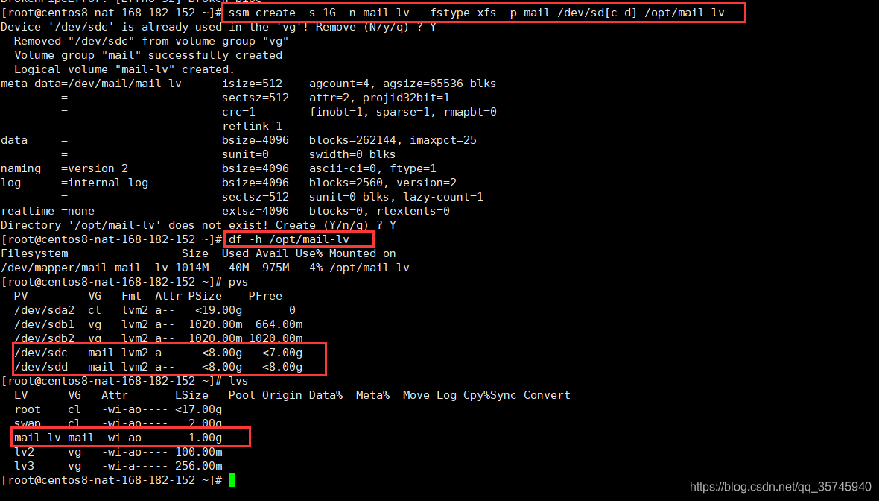

7 实验：

1 基础实验

1. 利用fdisk –l和lsblk查看当前系统中的硬盘分区情况
2. 利用du 统计当前系统已经使用多少硬盘空间

#du -sh /

1. 统计根目录下的各个一级目录的大小

#du -sh /\*

1. 利用df 查看/tmp目录所在硬盘分区还有多少可用空间

#df -Th /tmp

1. 利用mount命令，挂载系统光盘（选做)

#mkdir /mnt/cd

#mount /dev/cdrom /mnt/cd

#ls /mnt/cd

2 分区实验

1）硬盘分区

在虚拟机关机状态下添加一块硬盘，再启动虚拟机

创建一个主分区，大小2G

把上面创建好的分区格式化ext4文件系统

自己在/mnt下面去创建挂载目录，挂目录名称/mnt/sdb1

要求修改/etc/fstab，实现对/dev/sdb1开机自动挂载

**参考步骤**

**把/dev/sdb硬盘分区，分区要求如下：**

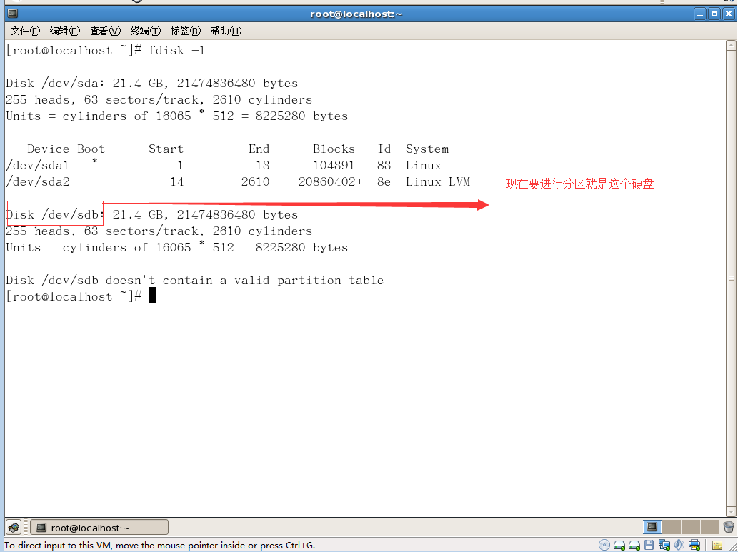

**[root@localhost ~]# fdisk /dev/sdb**

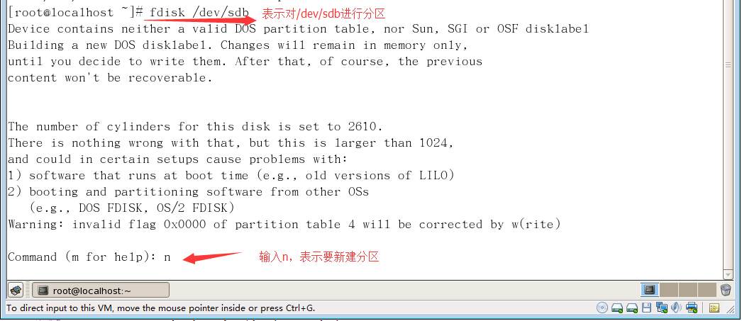



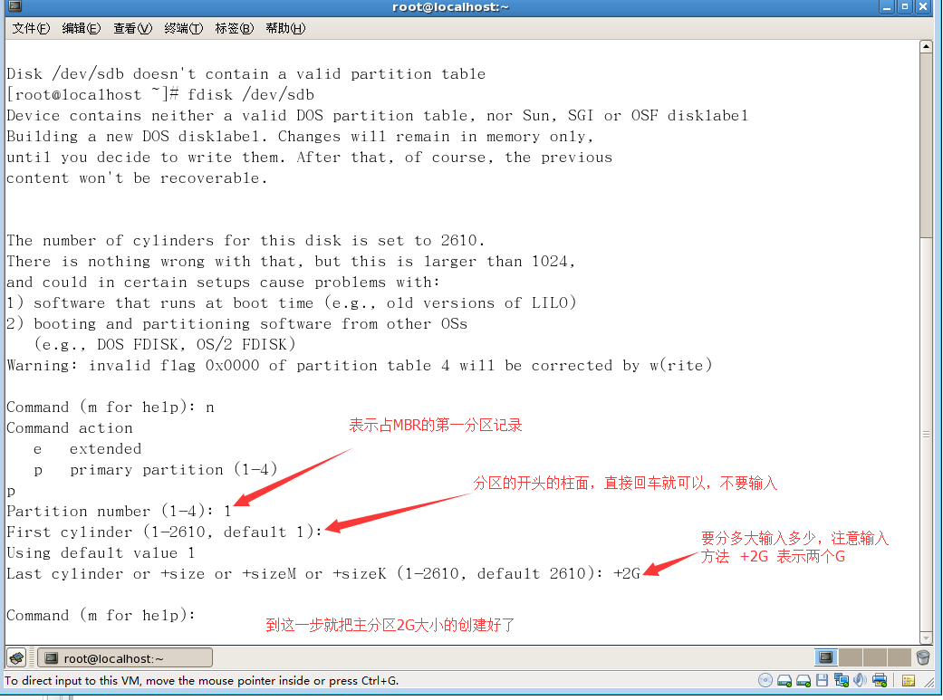



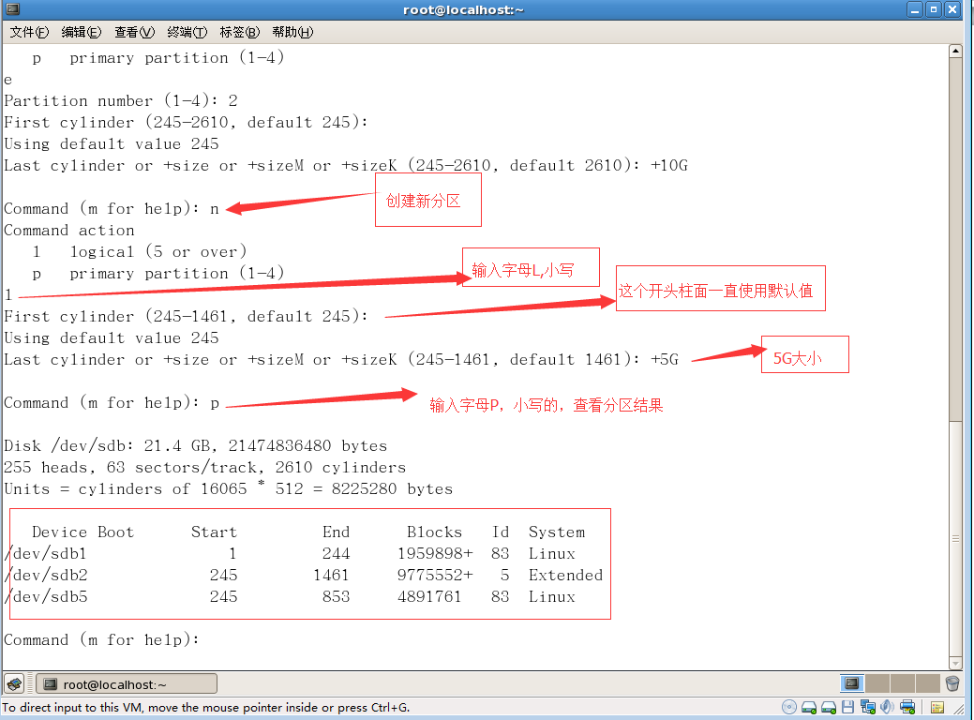

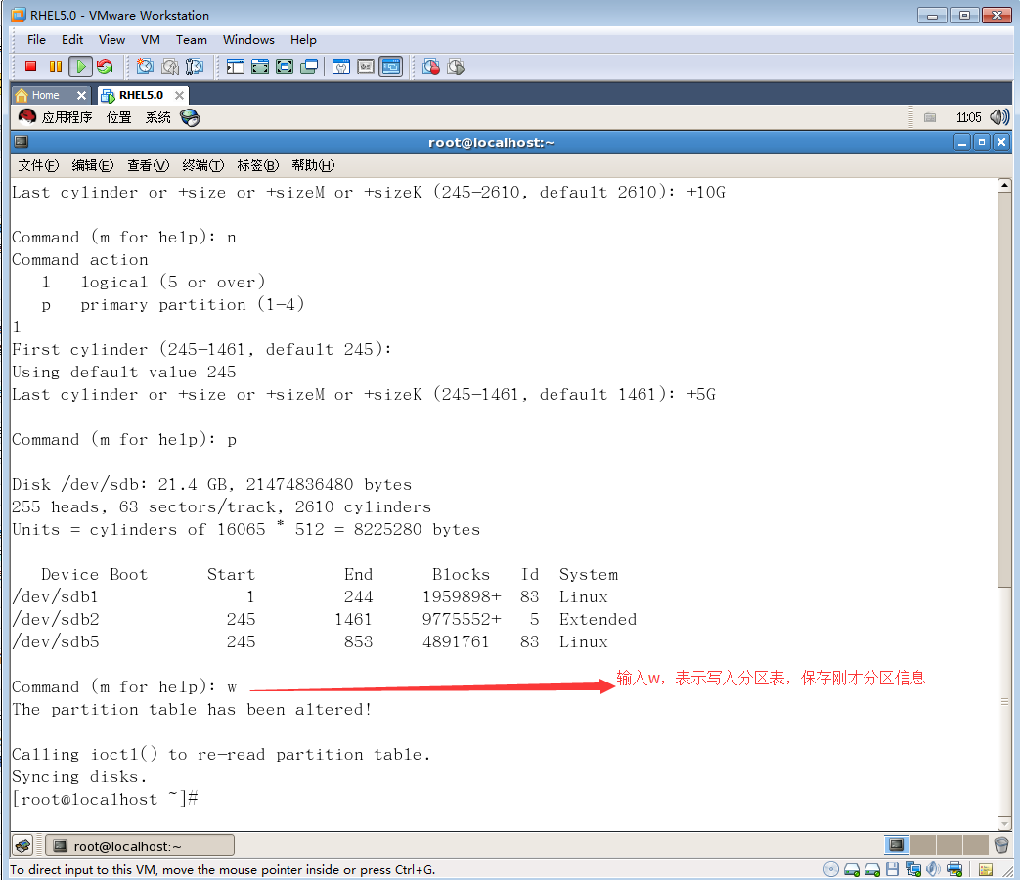

**接下来格式化分**

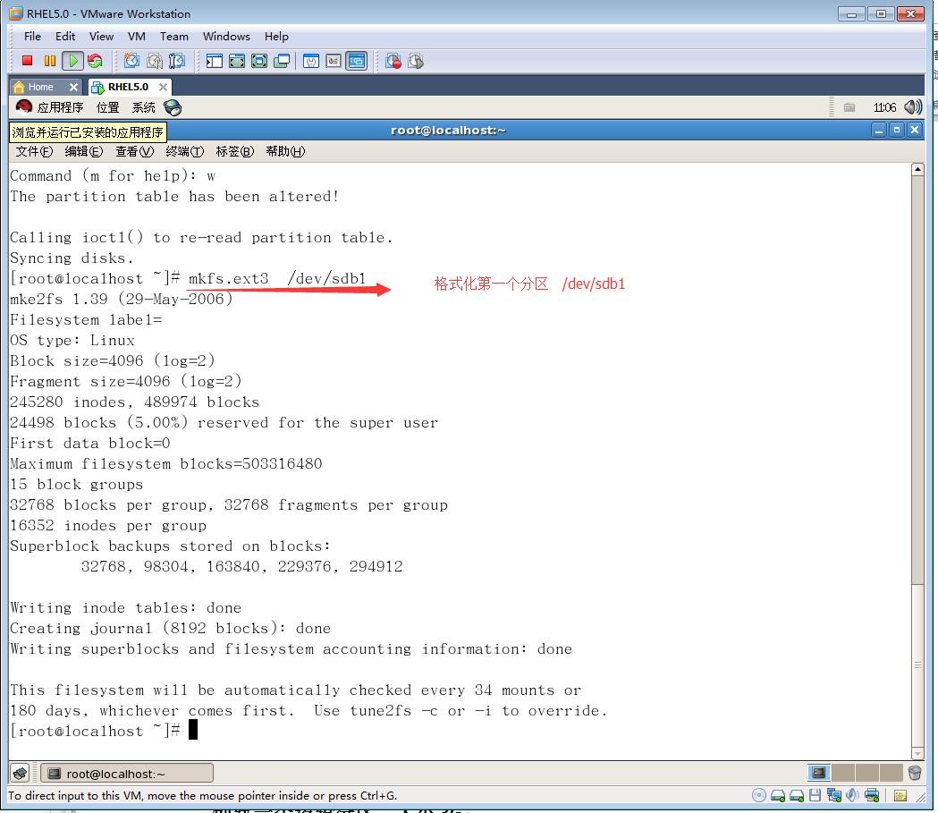

**格式化第二个就输入 mkfs.ext3 /dev/sdb5**

